EXPORTACIÓN DE ENERGÍA ELÉCTRICA CUANDO EL COSTO MARGINAL DEL SISTEMA ELÉCTRICO ES MENOR A 30 USD/MWh
Barreto, Monti, Severi.

Instituto de Ingeniería Eléctrica – FING.
Trabajo final curso SimSEE edición 2016
Montevideo - Uruguay.

IMPORTANTE: Este trabajo se realizó en el marco del curso Simulación de Sistemas de Energía Eléctrica (SimSEE) y fue evaluado por el enfoque metodológico, la pericia en la utilización de las herramientas adquiridas en el curso para la resolución del estudio y por la claridad de exposición de los resultados obtenidos. Se quiere dejar expresamente claro que no es relevante a los efectos del curso la veracidad de las hipótesis asumidas por los estudiantes y consecuentemente la exactitud o aplicabilidad de los resultados. Ni la Facultad de Ingeniería, ni el Instituto de Ingeniería Eléctrica, ni el o los docentes, ni los estudiantes asumen ningún tipo de responsabilidad sobre las consecuencias directas o indirectas asociadas al uso del material del curso y/o a los datos, hipótesis y conclusiones del presente trabajo.

Objetivo.
El objetivo del presente trabajo es evaluar el comportamiento del Sistema Eléctrico uruguayo al considerar distintos escenarios de exportación de energía eléctrica, para potencias de hasta 100, 200 y 2000 MW, cuando el Costo Marginal del Sistema es inferior a 30 USD/MWh.

Este estudio supondría una modalidad de exportación en la cual se permite indirectamente la “exportación de agua embalsada”.

No se pretende con esto realizar una estimación de la conveniencia (económica, estratégica o de tipo alguno) de un régimen de exportaciones de estas características, sino mostrar cómo podría utilizarse la herramienta SimSEE para modelar y analizar el problema planteado.

Para la simulación del Sistema Eléctrico se utiliza la herramienta SimSEE, versión 128Tia. Se destaca el uso de distintas prestaciones del software como ser Actores (Demandas, Nodos, Arcos), plantilla SimRes3 con su capacidad de análisis a través de operaciones, histogramas, gráficos, etc.

Hipótesis de trabajo.

La sala base de la que se partió para realizar este trabajo es la proporcionada y utilizada durante el curso, denominada “Planificacion 2016 2046 oddface p206nid4953 GO Base.ese”. Sobre esta sala se realizaron adaptaciones de forma de modelar esta modalidad de exportación.

Entre las principales hipótesis de la sala utilizada en el curso, se indican las siguientes:

El trabajo realizado consiste en una simulación energética del sistema para un período de estudio comprendido entre los meses de Julio de 2016 a Diciembre de 2018 en la que no se consideran pérdidas ni restricciones de uso de las redes.

Parque eólico:
La sala representa al parque eólico con un factor de planta de 45%, con un total de 900 MW instalados en el año 2016, 1200 MW en el año 2017 y 1400 MW en el año 2018. El submuestreo de la fuente eólica se utiliza con la opción “Resumir promediando” y la generación eólica se resta para realizar el postizado.

Parque fotovoltaico:
El parque fotovoltaico es representado en la sala con un factor de planta de 17%, con un total de 100 MW instalados en el año 2016 y 200 MW a partir del 2017. El submuestreo de la fuente solar se utiliza con la opción “Resumir promediando” y la generación fotovoltaica se resta para realizar el postizado.

Demanda (nodo UY):
Según se indica en la sala, la demanda es coincidente con la utilizada para la Programación Estacional Mayo 2016 - Octubre 2016.

Parque térmico:
Se considera fuera de servicio a la Central Batlle. El ciclo combinado de 540 MW se considera en servicio a partir del año 2018. La sala no considera disponibilidad de gas natural licuado (GNL) y considera un precio inicial del petróleo de 50 USD/bbl con evolución según las proyecciones realizadas por EIA.

Hidrología:
Se utilizan series sintéticas y un nivel inicial del lago de Bonete de 81.25 m. Además, la fuente de aportes incluye el índice I34 vinculado a los efectos del fenómeno de El Niño.

Intercambio internacional:
Se eliminan los Actores correspondientes a intercambios internacionales (con excepción del actor Sumidero) y se agrega la exportación de energía eléctrica de hasta 100, 200 y 2000 MW que se produce cuando el costo marginal del Sistema Eléctrico es menor a 30 USD/MWh según se detalla en el punto 3 Metodología. El actor Sumidero permite la exportación, a un precio de 0 USD/MWh, de toda la energía que se genere a través de fuentes no gestionables excediendo a la demanda total. Para el presente estudio se modifican levemente los valores nulos del precio de sumidero y los costos variables de eólica, solar y biomasa de autodespacho con el objetivo de no limitar la generación de estas fuentes por restricciones operativas.

Metodología.

Se modela la exportación de energía eléctrica cuando el Costo Marginal del Sistema Eléctrico es menor a 30 USD/MWh mediante la conexión de una demanda plana de 2000 MW (denominada DemEXP30), con un costo de falla igual a 30 USD/MWh en un nuevo Nodo (EXP), que a su vez, se conecta con el nodo principal (UY) del sistema a través de un Arco creado para tal fin, que varía su capacidad entre 0, 100, 200 y 2000 MW. La energía que fluye a través del arco representa a la exportación de energía eléctrica bajo la modalidad de estudio.

Fig 1. Diagrama del modelado de la exportación empleado en la sala SimSEE.
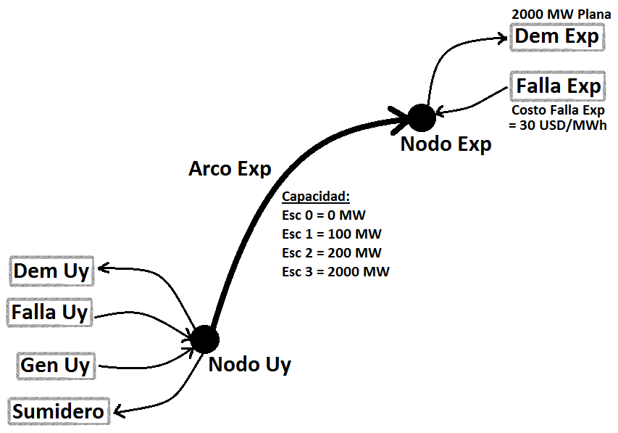

La Demanda plana de 2000 MW se denomina DemEXP30 y se conecta al Nodo EXP. Esta demanda tiene asociada una unidad de Falla con costo igual a 30 USD/MWh. De esta manera, siempre que el Costo Marginal del Nodo UY sea inferior a dicho valor, se producirá la exportación a través del Arco (limitada por la capacidad de éste); de lo contrario se despachará esa Unidad de Falla.

Fig 2. Parametrización de Demanda de 2000 MW.
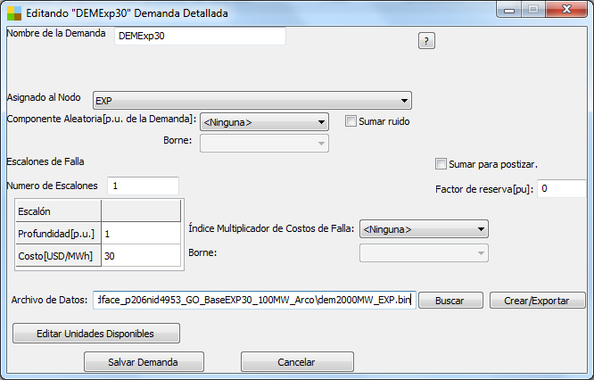
La exportación se representa como la energía que fluye a través del Arco que tiene al Nodo UY como entrada y al Nodo EXP como salida. La capacidad de este arco se modela mediante Capas que se activan en cuatro escenarios diferentes. De esta forma, se modelan los escenarios de exportación de hasta 100 MW, hasta 200 MW y hasta 2000 MW, además de un escenario (base) en el que no se habilita la exportación.

Fig 3. Parametrización de Arco.
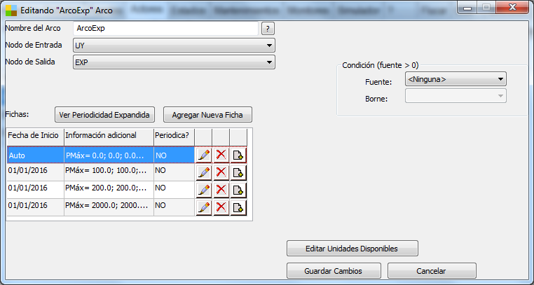

A continuación se presenta la parametrización del Arco, en el caso de la figura, para una capacidad de 100 MW. Esta capacidad se activa con la Capa 100 para el escenario de exportación de hasta 100 MW. El Arco tiene un rendimiento de 100% (no se consideran pérdidas), una disponibilidad de 100% y un valor de “Peaje” que no es considerado a efectos del despacho y que podría representar un beneficio a aplicar sobre el valor del costo marginal para determinar el precio de la exportación.

Fig 4. Capas de escenarios variando la capacidad del Arco – Escenario 100 MW.
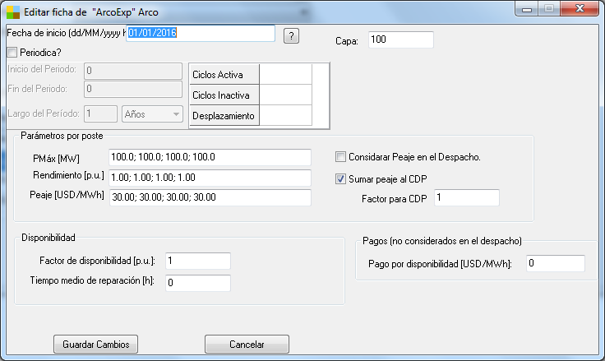

Se trabaja con cuatro postes, paso de tiempo semanal, utilizando como período de Optimización el comprendido entre el 01/01/2015 y el 31/12/2019 (con 5 crónicas, 3 iteraciones) y como período de Simulación el comprendido entre el 01/07/2016 y el 03/01/2019 (3 iteraciones, 100 crónicas sintéticas).

Se realizan cuatro corridas correspondientes a cuatro escenarios que activan diferentes capacidades para el arco sobre el que se representan las exportaciones.

- Escenario Base – Sin Exportación – Capas 0 y 11 (Capas por defecto en la Sala del curso).
- Escenario Exp 100MW – Exportación de hasta 100 MW – Capas 0, 11 y 100.
- Escenario Exp 200MW – Exportación de hasta 200 MW – Capas 0, 11 y 200.
- Escenario Exp 2000MW – Exportación de hasta 2000 MW – Capas 0, 11 y 2000.

Finalmente, los resultados se obtienen a partir de la ejecución de una plantilla SimRes3 0804_LGG.sr3 que utiliza los siguientes tipos de Operaciones Crónicas:

- suma
- sumaProductoConDurpos;

los siguientes tipos de Post Operaciones:

- cambioPasoDeTiempo
- cronVarPorReal
- divisionCronVars
- acumularCronVar
- combinarCronVars

y los siguientes tipos de Impresiones de Variables Crónicas:

- CompararValoresMultiplesCronVars
- histograma
- matrizDeDatos;

En Anexo se muestra el archivo SimRes3.

De esta forma, para la realización de este trabajo se utilizan diversas herramientas de las disponibles en SimSEE. En resumen, se trabajó incluyendo un nuevo Actor de demanda detallada para la que se configuró un costo de falla), nuevos Actores de redes (u nuevo Nodo y un Arco conectándolo sólo en un sentido con el nodo prexistente), y finalmente se utilizó la herramienta SimRes3 en la que se realizaron operaciones crónicas, post-operaciones, histogramas y gráficos para obtener y analizar los resultados.

Resultados del estudio.

En primer lugar, una vez realizadas las corridas se realizó una verificación del correcto funcionamiento de la exportación modelada cotejando los valores para cada crónica y por poste del costo marginal del sistema uruguayo, los flujos de exportación a través del arco y las fallas de la demanda conectada al nodo EXP.

Una vez verificado ese funcionamiento, se estudió la cantidad de energía exportada y cómo se veía afectada la generación por fuente para atender a la demanda del nodo UY (demanda base) y a la exportación.

Posteriormente se realizó un análisis vinculado al efecto de la exportación, contemplando el impacto de ésta sobre la falla en el suministro a la demanda del nodo UY, el costo total del sistema, los costos marginales y el nivel del embalse de la central hidroeléctrica Bonete, de gran relevancia en la operación del Sistema.

  - Energía Exportada

En los siguientes gráficos se presentan los resultados de la energía exportada en promedio para cada semana comprendida en el período estudiado, para los tres escenarios de exportación.

Gráfico 1. Energía exportada promedio por semana (MWh) – Escenario 100 MW.
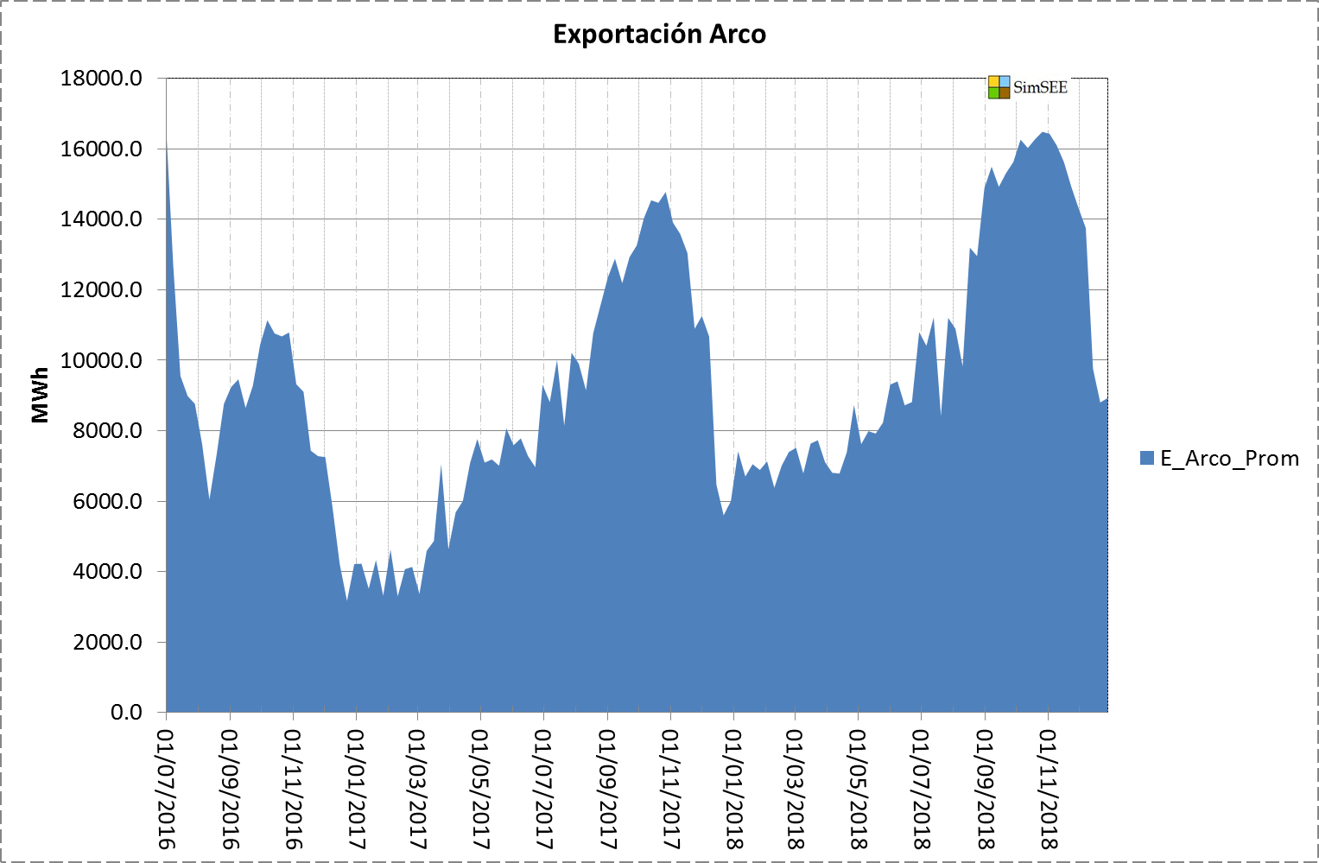

Gráfico 2. Energía exportada promedio por semana (MWh) – Escenario 200 MW.
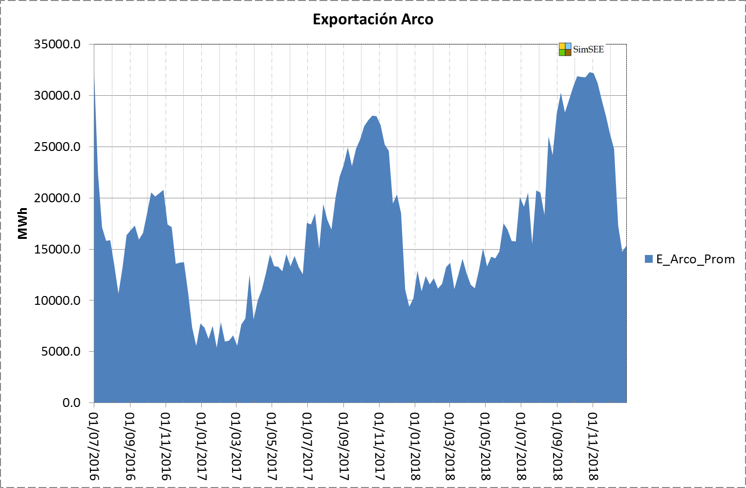

Gráfico 3. Energía exportada promedio por semana (MWh) – Escenario 2000 MW.
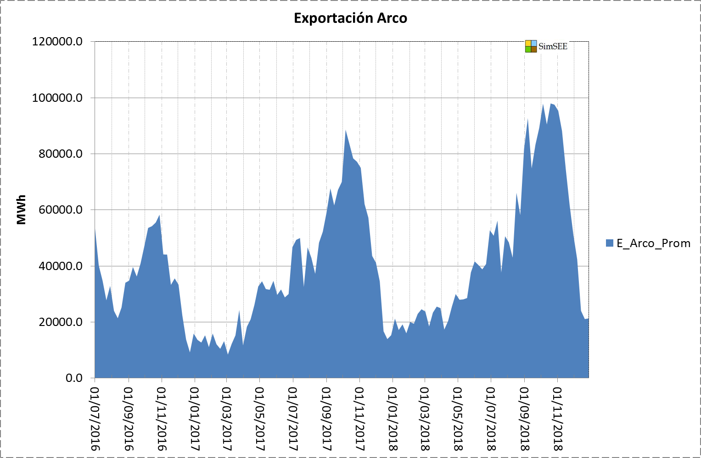

Se observa el incremento en la cantidad de energía exportada a medida de que se aumenta el límite de potencia a exportar, así como también una marcada diferencia entre el primer y segundo semestre de cada año. Esto último se condice con la ocurrencia, en general, de mayores aportes hidrológicos en la segunda mitad de cada año calendario respecto a la primera. Además, a medida que avanza el tiempo dentro del período de estudio, se observa también un efecto de aumento en la energía exportada debido a la instalación sucesiva de potencia eólica.

Gráfico 4. Energía exportada promedio por semana (MWh) – Comparación de escenarios.
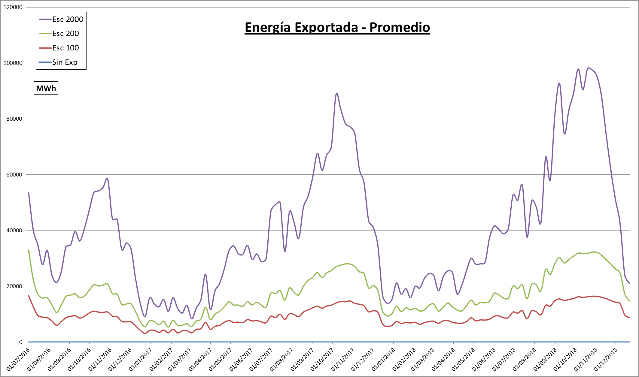

La siguiente tabla presenta los valores promedio de exportación agregada en los cinco semestres del período de estudio. Para el cálculo de estos valores, se utilizó la post-operación cambioPasoDeTiempo de SimRes3, para un nuevo paso de 4380 horas (aproximadamente la cantidad de horas de un semestre).

Tabla 1. Energía exportada promedio por semestre (GWh).
 | Escenario
Semestre | Sin Exp | Exp 100 MW | Exp 200 MW | Exp 2000 MW
2do. Semestre 2016 | 0.0 | 230.8 | 425.1 | 950.7
1er. Semestre 2017 | 0.0 | 146.8 | 260.6 | 548.4
2do. Semestre 2017 | 0.0 | 294.7 | 552.7 | 1399.8
1er. Semestre 2018 | 0.0 | 198.2 | 347.0 | 680.5
2do. Semestre 2018 | 0.0 | 350.0 | 664.0 | 1719.9
TOTAL | 0.0 | 1220.5 | 2249.5 | 5299.4

  - Energía Generada y Demanda

En esta sección se analiza la generación de energía eléctrica discriminada según fuente y se realiza la verificación entre la cantidad de energía eléctrica generada y la cantidad de energía demandada, exportada y destinada al sumidero.

Gráfico 5. Generación por fuente vs. Demanda y Exportación (promedios) – Escenario Sin Exportación.
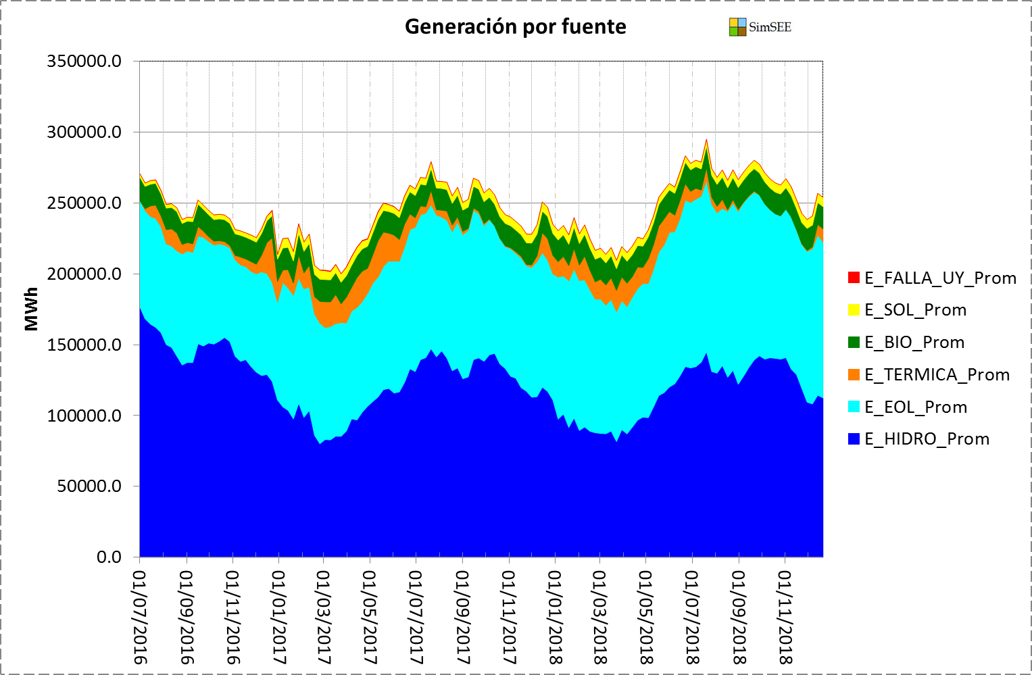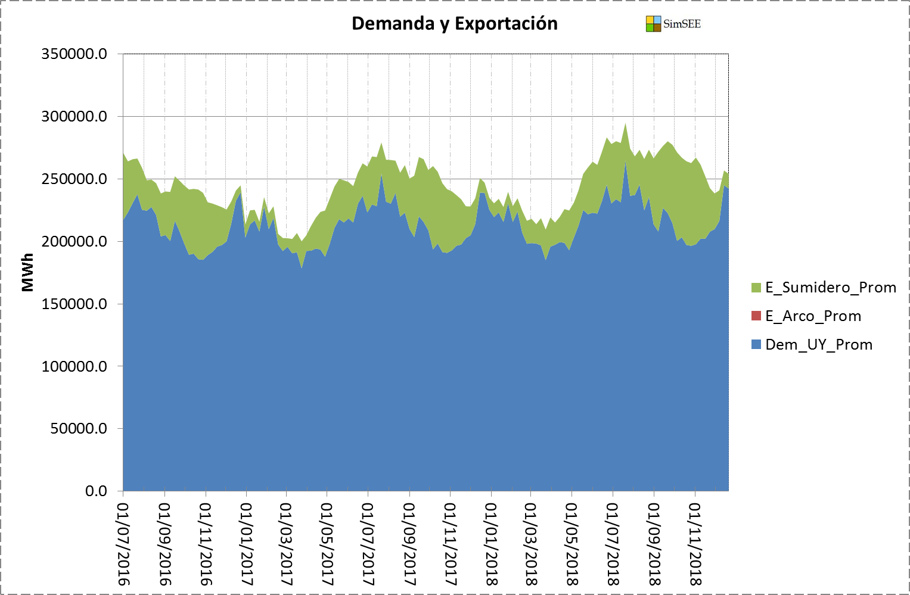

Gráfico 6. Generación por fuente vs. Demanda y Exportación (promedios) – Escenario 100MW.
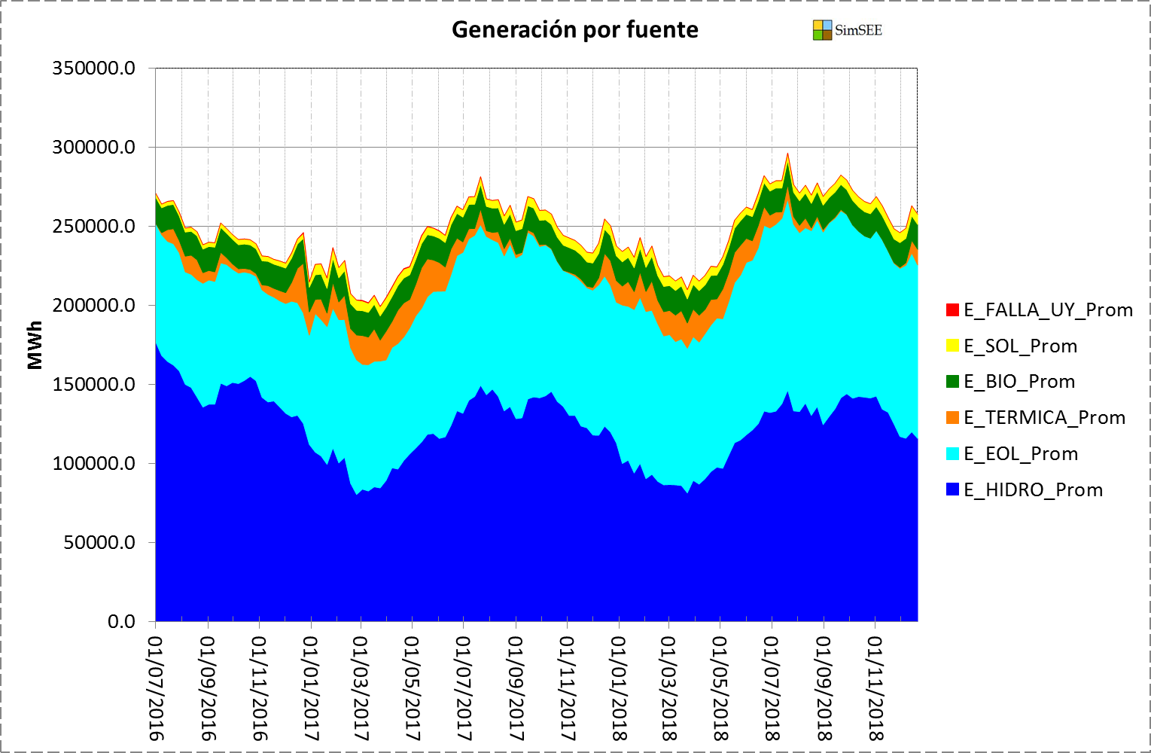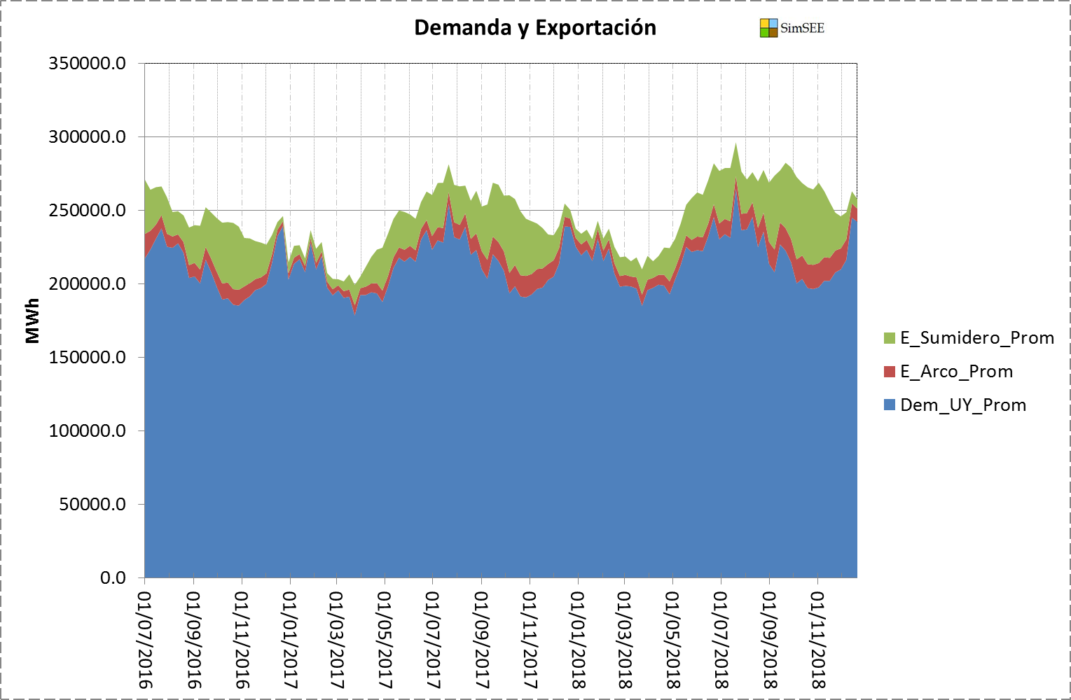

Gráfico 7. Generación por fuente vs. Demanda y Exportación (promedios) – Escenario 200MW.
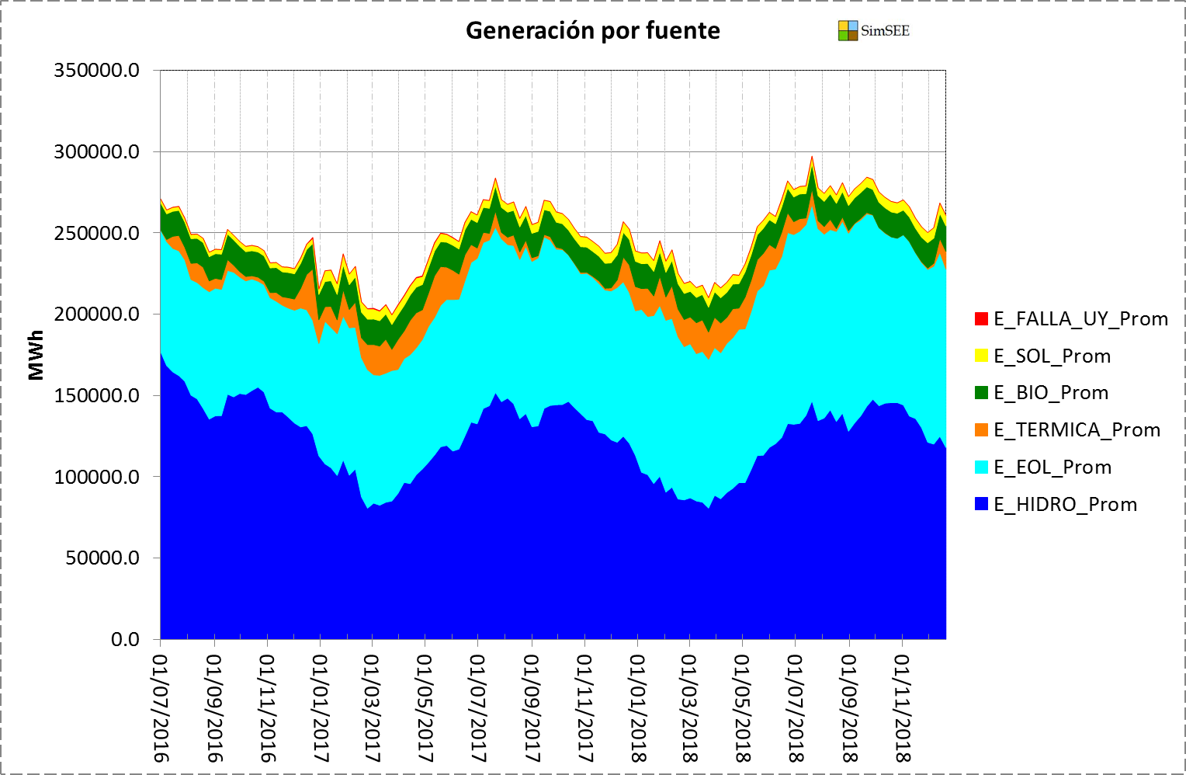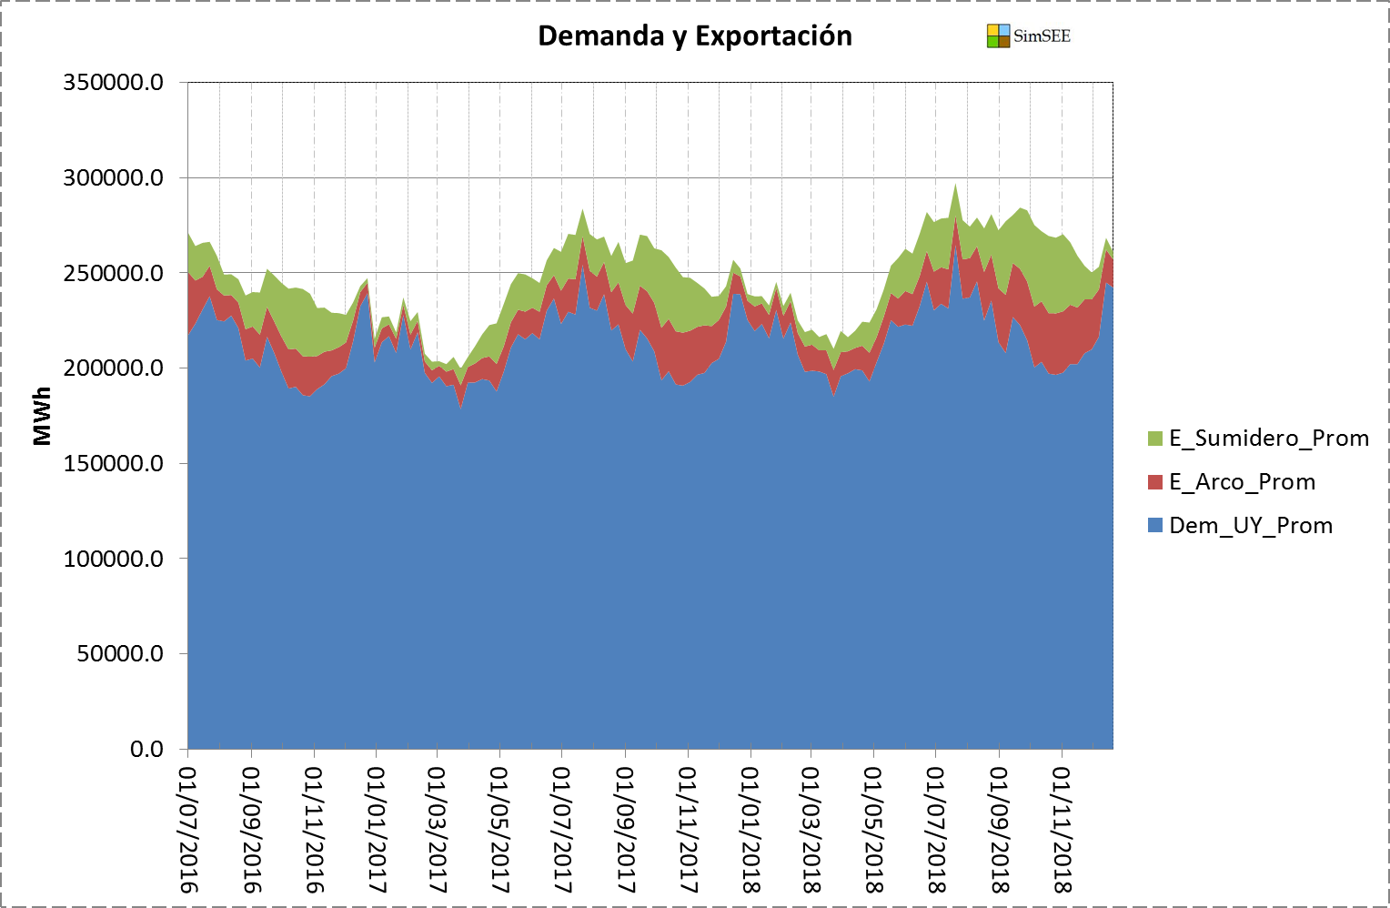

Gráfico 8. Generación por fuente vs. Demanda y Exportación (promedios) – Escenario 2000MW.
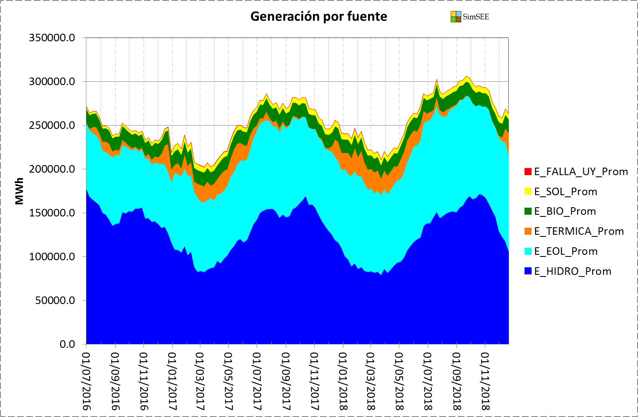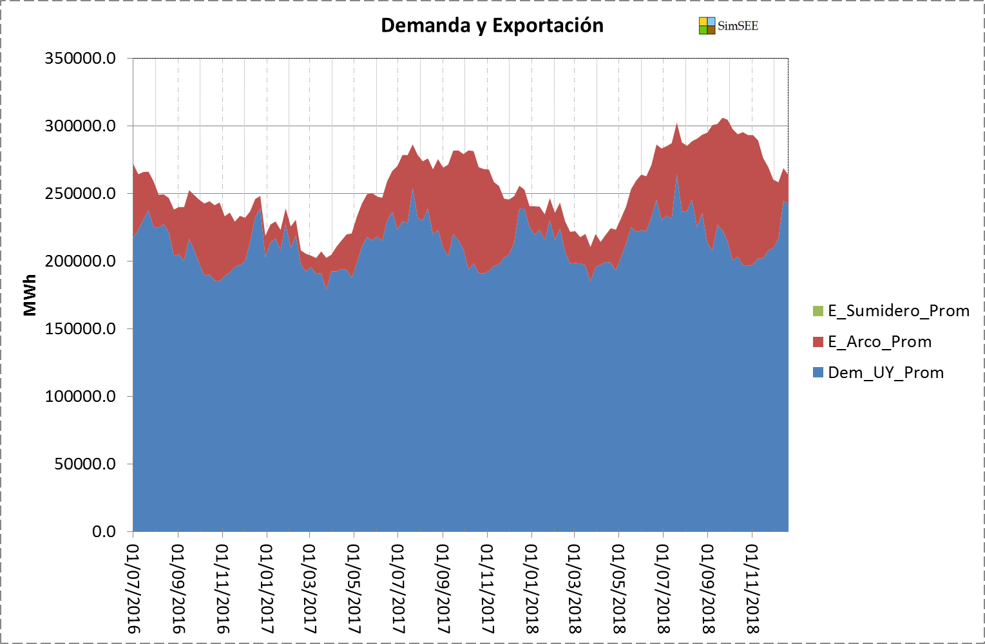
Se observa que a medida que aumenta la capacidad de exportación, la energía eléctrica promedio exportada es mayor, disminuyendo la cantidad de energía destinada al sumidero (esto es, energía no gestionable, de fuente primaria eólica y solar, así como energía de centrales de biomasa autodespachadas que superan a la demanda).

En las tablas a continuación se presentan las cantidades de energía generada por semestre (calculadas en SimRes3 utilizando el cambio de paso de tiempo de 4380 horas) para las fuentes hidráulica y térmica.

Tabla 2. Generación por fuente promedios (GWh) – Escenario Sin Exportación.
Semestre | E_HIDRO | E_EOL | E_TERMICA | E_BIO | E_SOL | E_FALLA_UY
2do. Semestre 2016 | 3811 | 1883 | 198 | 402 | 75 | 0.87
1er. Semestre 2017 | 2682 | 2209 | 432 | 404 | 146 | 3.79
2do. Semestre 2017 | 3437 | 2506 | 103 | 401 | 150 | 0.09
1er. Semestre 2018 | 2620 | 2585 | 372 | 402 | 149 | 0.63
2do. Semestre 2018 | 3396 | 2923 | 74 | 402 | 150 | 0.00
TOTAL | 15946 | 12106 | 1180 | 2011 | 670 | 5.38

Tabla 3. Generación por fuente promedios (GWh) – Escenario Exp 100MW.
Semestre | E_HIDRO | E_EOL | E_TERMICA | E_BIO | E_SOL | E_FALLA_UY
2do. Semestre 2016 | 3818 | 1883 | 198 | 402 | 75 | 0.87
1er. Semestre 2017 | 2690 | 2209 | 433 | 404 | 146 | 3.80
2do. Semestre 2017 | 3502 | 2506 | 104 | 401 | 150 | 0.09
1er. Semestre 2018 | 2609 | 2585 | 400 | 402 | 149 | 0.65
2do. Semestre 2018 | 3462 | 2923 | 76 | 402 | 150 | 0.00
TOTAL | 16082 | 12106 | 1211 | 2011 | 670 | 5.41

Tabla 4. Generación por fuente promedios (GWh) – Escenario Exp 200MW.
Semestre | E_HIDRO | E_EOL | E_TERMICA | E_BIO | E_SOL | E_FALLA_UY
2do. Semestre 2016 | 3826 | 1883 | 197 | 402 | 75 | 0.87
1er. Semestre 2017 | 2696 | 2209 | 434 | 404 | 146 | 3.91
2do. Semestre 2017 | 3566 | 2506 | 106 | 401 | 150 | 0.09
1er. Semestre 2018 | 2598 | 2585 | 430 | 402 | 149 | 0.81
2do. Semestre 2018 | 3537 | 2923 | 79 | 402 | 150 | 0.00
TOTAL | 16222 | 12106 | 1247 | 2011 | 670 | 5.67

Tabla 5. Generación por fuente promedios (GWh) – Escenario Exp 2000MW.
Semestre | E_HIDRO | E_EOL | E_TERMICA | E_BIO | E_SOL | E_FALLA_UY
2do. Semestre 2016 | 3856 | 1883 | 198 | 402 | 75 | 0.87
1er. Semestre 2017 | 2711 | 2209 | 439 | 404 | 146 | 3.91
2do. Semestre 2017 | 3838 | 2506 | 120 | 401 | 150 | 0.12
1er. Semestre 2018 | 2519 | 2585 | 551 | 402 | 149 | 1.35
2do. Semestre 2018 | 3889 | 2923 | 121 | 402 | 150 | 0.02
TOTAL | 16813 | 12106 | 1430 | 2011 | 670 | 6.27
La energía de las centrales no gestionables (eólica, solar y biomasa autodespachada) no varía en función de la capacidad de energía exportada. Se observa que a mayor capacidad de exportación, aumenta la energía generada por la fuente térmica y la energía generada por la hidráulica (Se observa una disminución en los vertimientos de las centrales hidroeléctricas, lo que se presenta en mayor detalle en el punto 4.7).

En las gráficas a continuación se compara la generación promedio semanal de energía de fuente hidráulica y térmica al aumentar la capacidad de exportación.

Gráfico 9. Generación de Energía Hidráulica promedio por semana (MWh) – Comparación de escenarios.
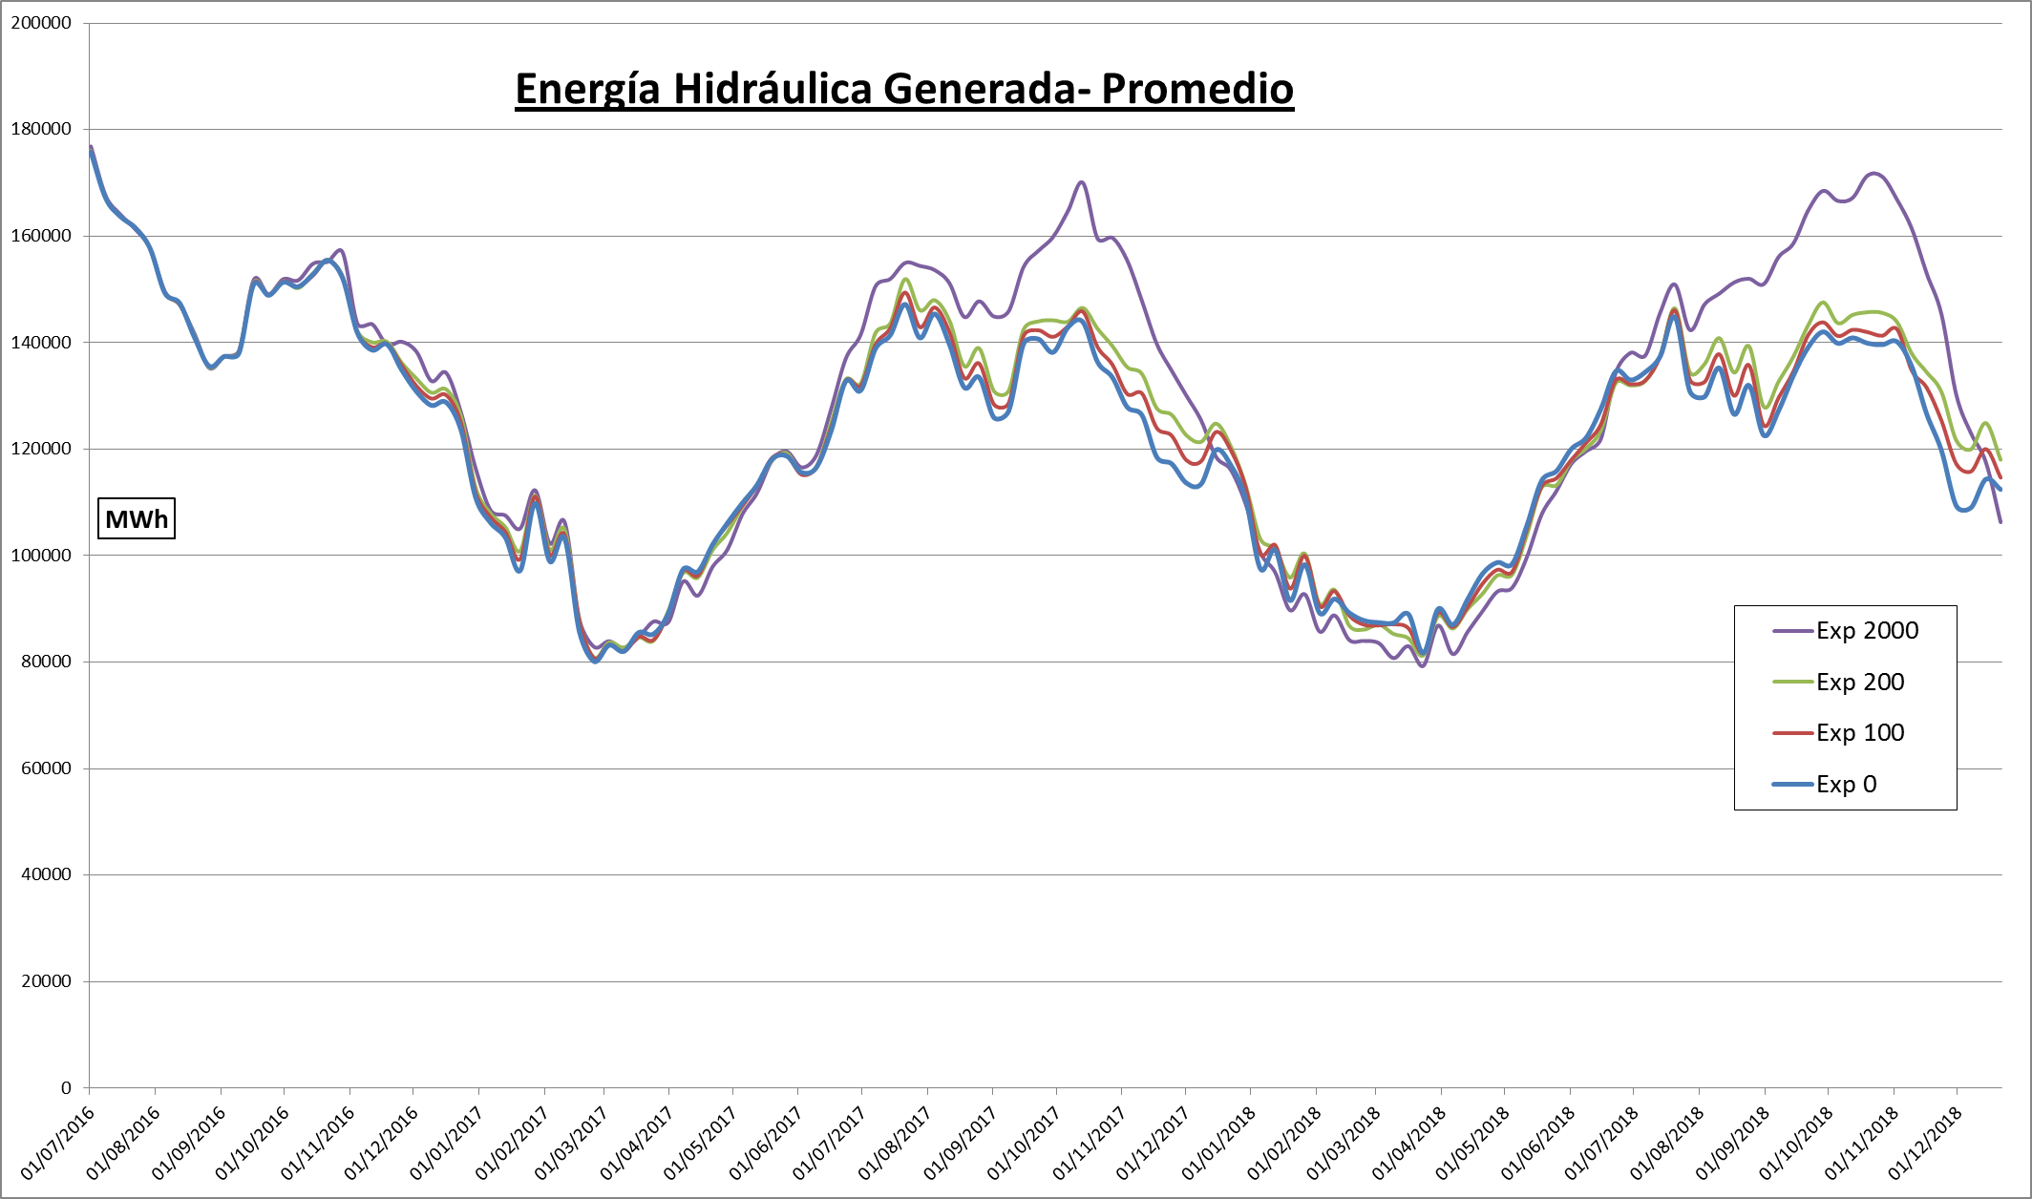

Gráfico 10. Generación de Energía Térmica promedio por semana (MWh) – Comparación de escenarios.
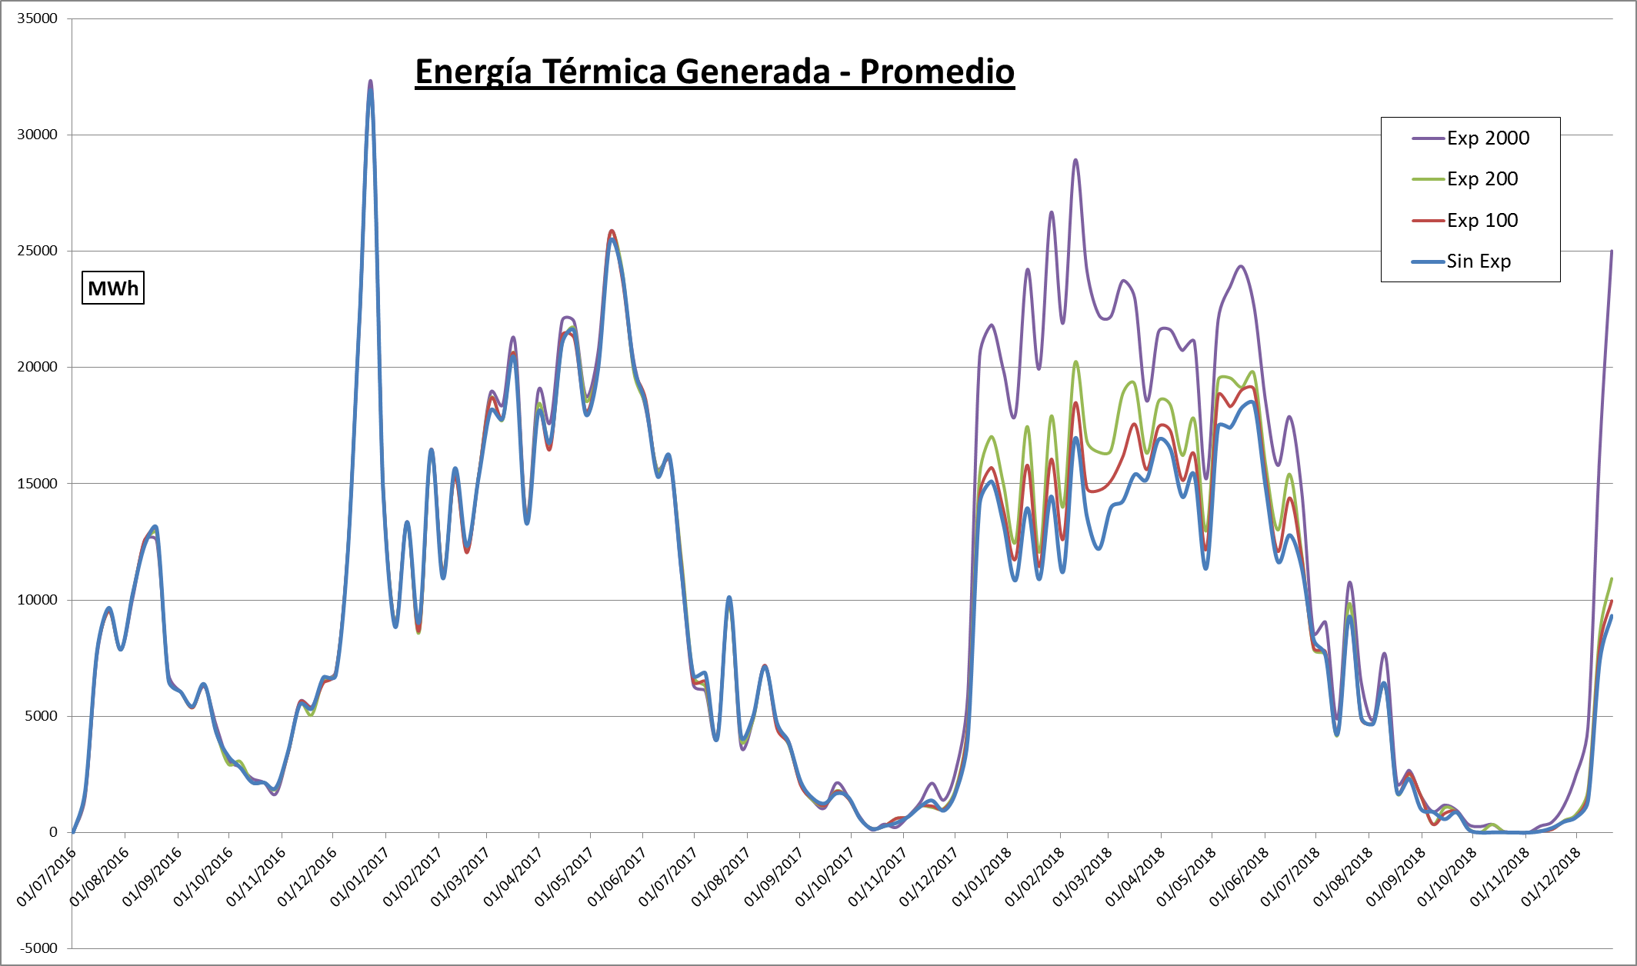

En las tablas a continuación se muestra la generación promedio semestral de energía de fuente hidráulica y térmica al aumentar la capacidad de exportación:
Tabla 6. Energía promedio generada por fuente Térmica por semestre (GWh)
 | Escenario.
Semestre | Sin Exp | Exp 100 MW | Exp 200 MW | Exp 2000 MW
2do. Semestre 2016 | 198 | 198 | 197 | 198
1er. Semestre 2017 | 432 | 433 | 434 | 439
2do. Semestre 2017 | 103 | 104 | 106 | 120
1er. Semestre 2018 | 372 | 400 | 430 | 551
2do. Semestre 2018 | 74 | 76 | 79 | 121
TOTAL | 1180 | 1211 | 1247 | 1430

Tabla 7. Energía promedio generada por fuente Hidráulica por semestre (GWh)
 | Escenario.
Semestre | Sin Exp | Exp 100 MW | Exp 200 MW | Exp 2000 MW
2do. Semestre 2016 | 3811 | 3818 | 3826 | 3856
1er. Semestre 2017 | 2682 | 2690 | 2696 | 2711
2do. Semestre 2017 | 3437 | 3502 | 3566 | 3838
1er. Semestre 2018 | 2620 | 2609 | 2598 | 2519
2do. Semestre 2018 | 3396 | 3462 | 3537 | 3889
TOTAL | 15946 | 16082 | 16222 | 16813

  - Energía de Falla

A continuación se presenta el valor de la energía de falla para cada escenario, por semestre (acumulada usando la función cambioPasoDeTiempo en SimRes3). Se observa un incremento en la falla a medida en que se habilita una exportación mayor. Se considera más adecuado realizar un análisis a nivel semanal de la energía de falla para analizar el impacto de la exportación.

Tabla 8. Energía de Falla promedio por semestre (MWh).
 | Escenario.
Semestre | Sin Exp | Exp 100 MW | Exp 200 MW | Exp 2000 MW
2do. Semestre 2016 | 871 | 871 | 873 | 874
1er. Semestre 2017 | 3794 | 3797 | 3905 | 3906
2do. Semestre 2017 | 85 | 85 | 85 | 115
1er. Semestre 2018 | 630 | 655 | 808 | 1350
2do. Semestre 2018 | 0 | 0 | 0 | 23
TOTAL | 5380 | 5408 | 5671 | 6268

A nivel semanal, se encuentra que para el caso base (escenario Sin exportación), la energía de falla alcanza un valor máximo de 7.3% de la demanda. Además, se observa que para esta semana de falla máxima (semana 36 de la simulación para la crónica 99), en algún poste se llegó al tercer escalón de falla. Para el caso del escenario de exportación hasta 2000 MW, la energía de falla alcanza un valor máximo de 12.9% de la demanda semanal, llegando para algún poste al cuarto escalón de falla en la semana 83 de la simulación para la crónica 1.

Si en lugar del peor caso, consideramos la crónica hidrológica con un 95% de excedencia (crónica 97, determinada a través de la función histograma para el total de la energía hidroeléctrica generada durante el período de estudio), se obtiene que la energía de falla alcanza un valor de 2.4% de la demanda semanal, llegando al segundo escalón de falla, mientras que para el escenario de exportación hasta 2000 MW, la energía de falla alcanza un valor de 3.1% de la demanda semanal, llegando al tercer escalón de falla en alguno de los postes.

  - Costos

La exportación realizada bajo esta modalidad repercute sobre los costos por generación de las centrales térmicas y los costos de falla. Además, al permitirse la exportación de energía eléctrica generada a partir de agua embalsada, se afecta el nivel de los lagos (fundamentalmente, el embalse de la central hidroeléctrica Bonete) y el costo marginal del sistema.

En promedio, en el escenario de exportación de 2000MW el costo asociado a las centrales térmicas aumenta un 22.3% para el período de estudio con respecto al escenario base en el que no se habilita la exportación.

Tabla 9. Costo Térmico promedio por semestre (MUSD).
 | Escenario
Semestre | Sin Exp | Exp 100 MW | Exp 200 MW | Exp 2000 MW
2do. Semestre 2016 | 18.9 | 18.9 | 18.9 | 18.9
1er. Semestre 2017 | 47.6 | 47.7 | 47.9 | 48.5
2do. Semestre 2017 | 10.8 | 10.9 | 11.1 | 12.6
1er. Semestre 2018 | 37.8 | 40.8 | 44.3 | 57.8
2do. Semestre 2018 | 6.6 | 6.8 | 7.0 | 11.0
TOTAL | 121.7 | 125.1 | 129.2 | 148.8

Para el costo de falla se tiene que en promedio, en el escenario de exportación de 2000MW éste aumenta aproximadamente en un 50% para el período de estudio con respecto al escenario base en el que no se habilita la exportación.

Tabla 10. Costo de Falla promedio por semestre (miles de USD).
 | Escenario
Semestre | Sin Exp | Exp 100 MW | Exp 200 MW | Exp 2000 MW
2do. Semestre 2016 | 269.3 | 269.7 | 269.9 | 270.5
1er. Semestre 2017 | 962.1 | 959.7 | 987.8 | 990.6
2do. Semestre 2017 | 15.8 | 15.8 | 15.8 | 19.8
1er. Semestre 2018 | 294.8 | 298.3 | 360.0 | 1003.5
2do. Semestre 2018 | 0.0 | 0.0 | 0.0 | 6.2
TOTAL | 1542.0 | 1543.5 | 1633.5 | 2290.6

Se observa que para los casos en los que se detectó la ocurrencia del primer escalón de falla, el costo asociado a esta falla presenta valores relativamente bajos. Esto último se explica debido a que el costo de falla, para sus cuatro escalones, se encuentra indexado al precio del petróleo, que como se señaló anteriormente, inicia en un valor de 50 USD/bbl y cuya variación es asociada en la sala del curso a una fuente denominada iBRENT cuyo valor promedio para la simulación se grafica a continuación.

Gráfico 11. Evolución promedio del índice iBRENT de la variación del precio del petróleo con el que se indexa el costo de falla – Escenario Exportación 2000MW.
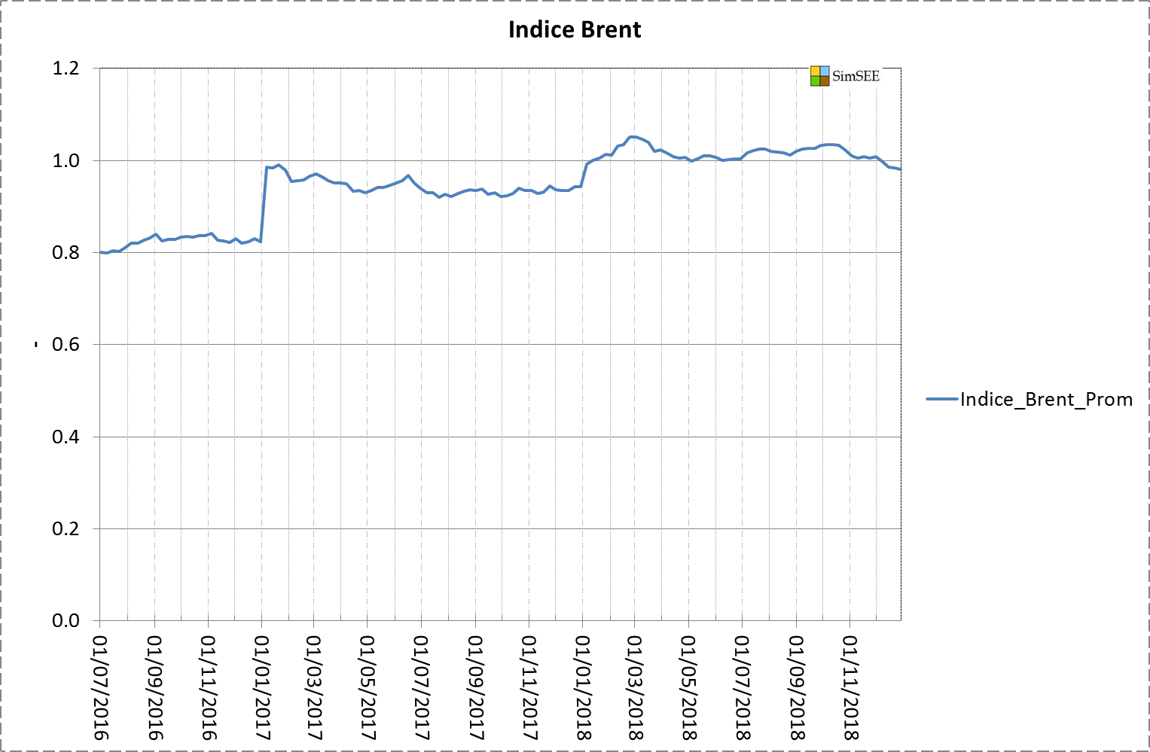

En el marco de las hipótesis de trabajo en el que se realizaron las corridas, para el escenario de exportación de hasta 2000 MW se obtiene un aumento medio de 27.9 MUSD en los costos del parque térmico y la falla para el período de estudio con respecto al escenario en el que no se realiza exportación. Se entiende que esta diferencia debe ser cubierta por el beneficio asociado a los ingresos correspondientes a la exportación, los que además deberían absorber otros impactos sobre el sistema eléctrico que también podrían ser cuantificados en términos económicos (por ejemplo, riesgos por exposición a costos marginales mayores, riesgos por operación de centrales con niveles de embalse menores, riesgos ante la ocurrencia de crónicas hidrológicas muy desfavorables, etc.).

Con respecto a la ocurrencia de crónicas más desfavorables, a continuación se presenta a modo de ejemplo, los resultados de los costos del parque térmico y el costo de falla para los escenarios Sin Exportación y Exportación hasta 2000 MW para algunos cortes de probabilidad. Esto se realizó utilizando la herramienta histograma de la impresión de variables crónicas de SimRes3 y se observa que para estas hipótesis, para una probabilidad de excedencia de 5% los valores entre ambos escenarios no variarían considerablemente.

Gráfico 12. Costo Térmico (USD) – Escenario Sin Exportación y Escenario 2000MW.
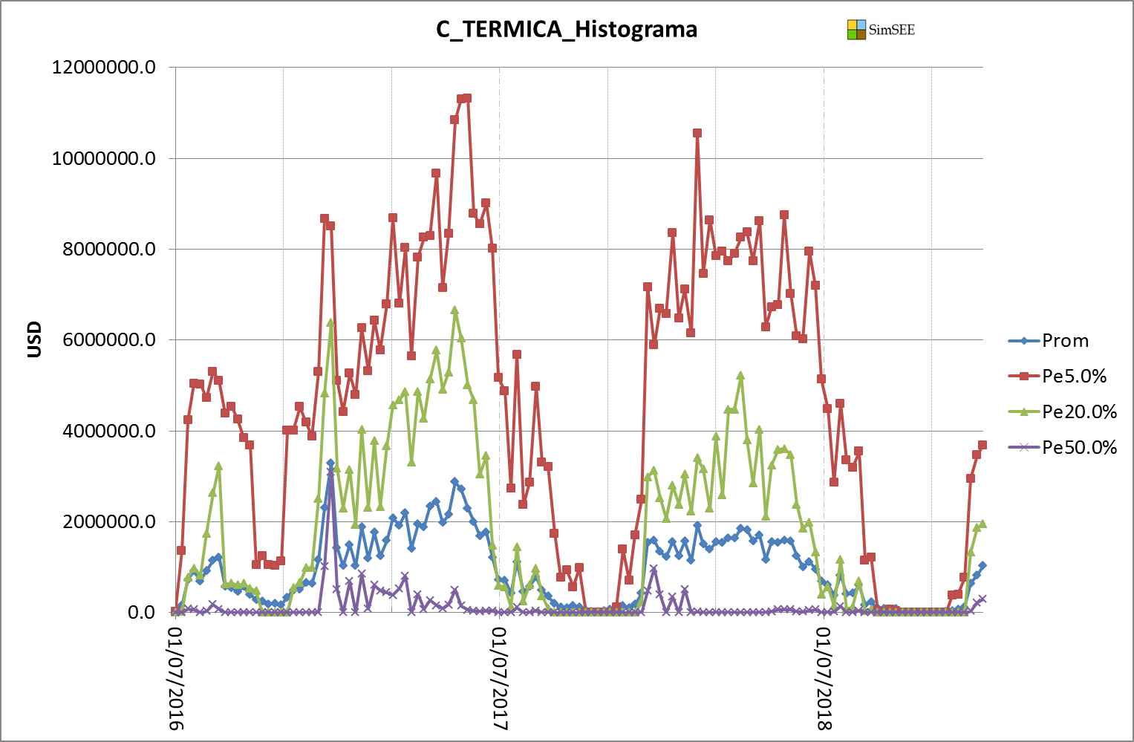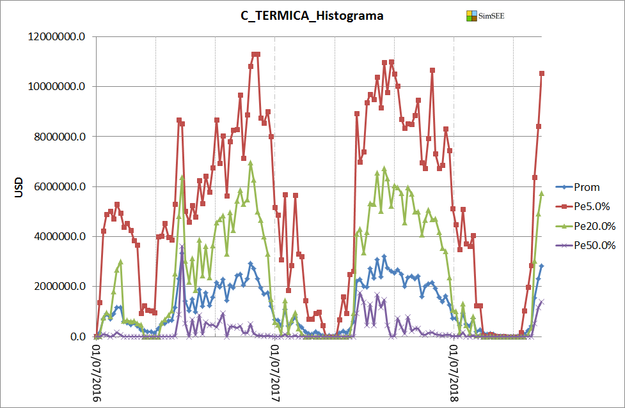

Gráfico 13. Costo de Falla (USD) – Escenario Sin Exportación y Escenario 2000MW.
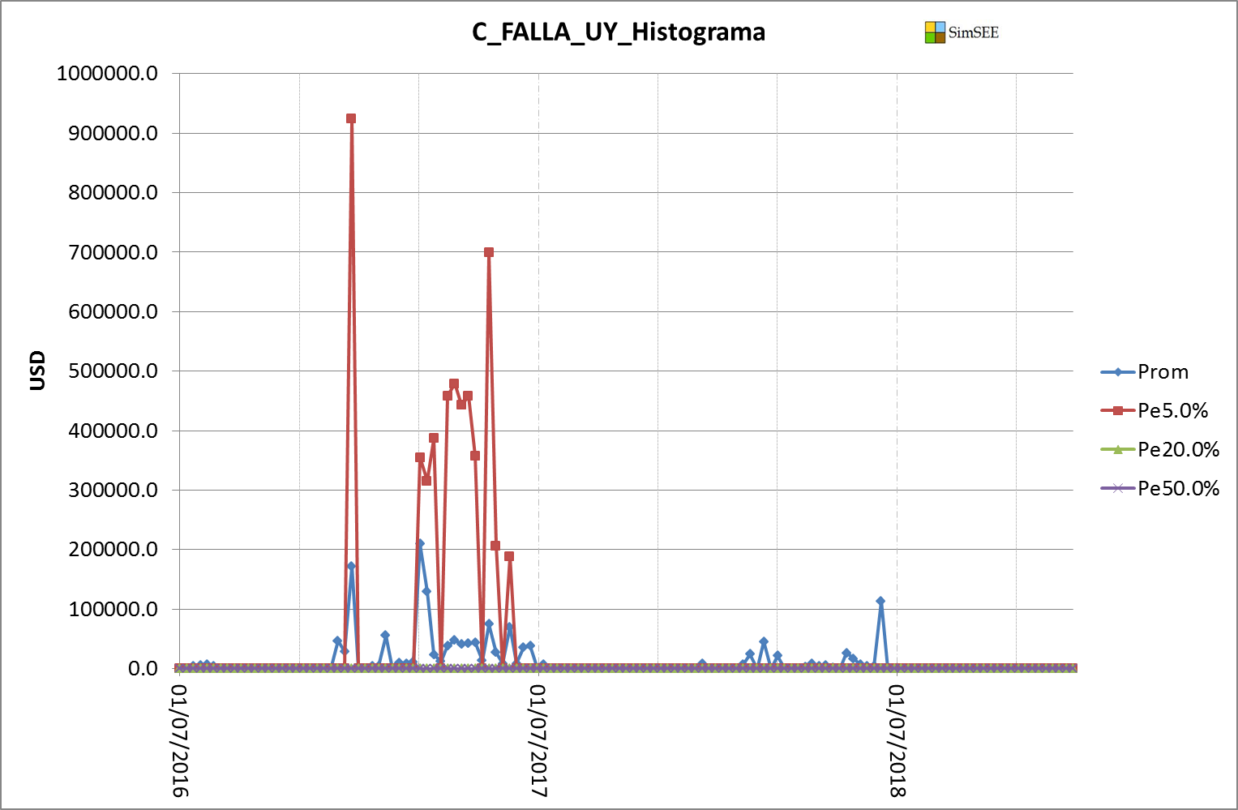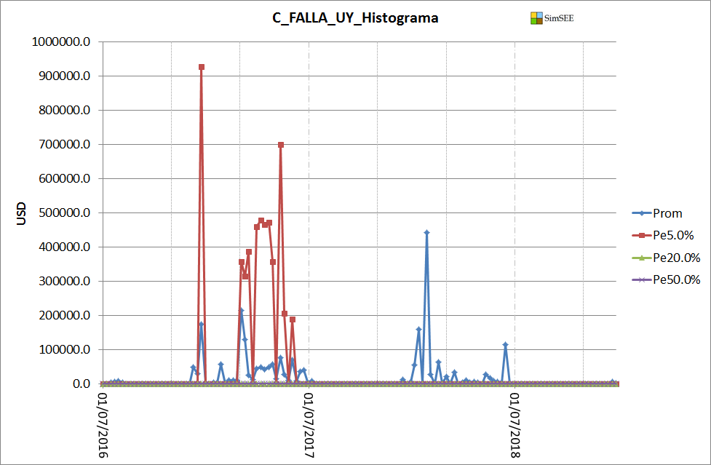

  - Costos Marginales

Como se mencionó anteriormente, la exportación de energía eléctrica generada a partir de agua embalsada afecta el valor del costo marginal del sistema. En los siguientes gráficos se presenta con distintos cortes de probabilidad la evolución del costo marginal del sistema por semana para los cuatro escenarios estudiados.

Gráfico 14. Costo Marginal del Sistema – Escenario Sin Exportación.
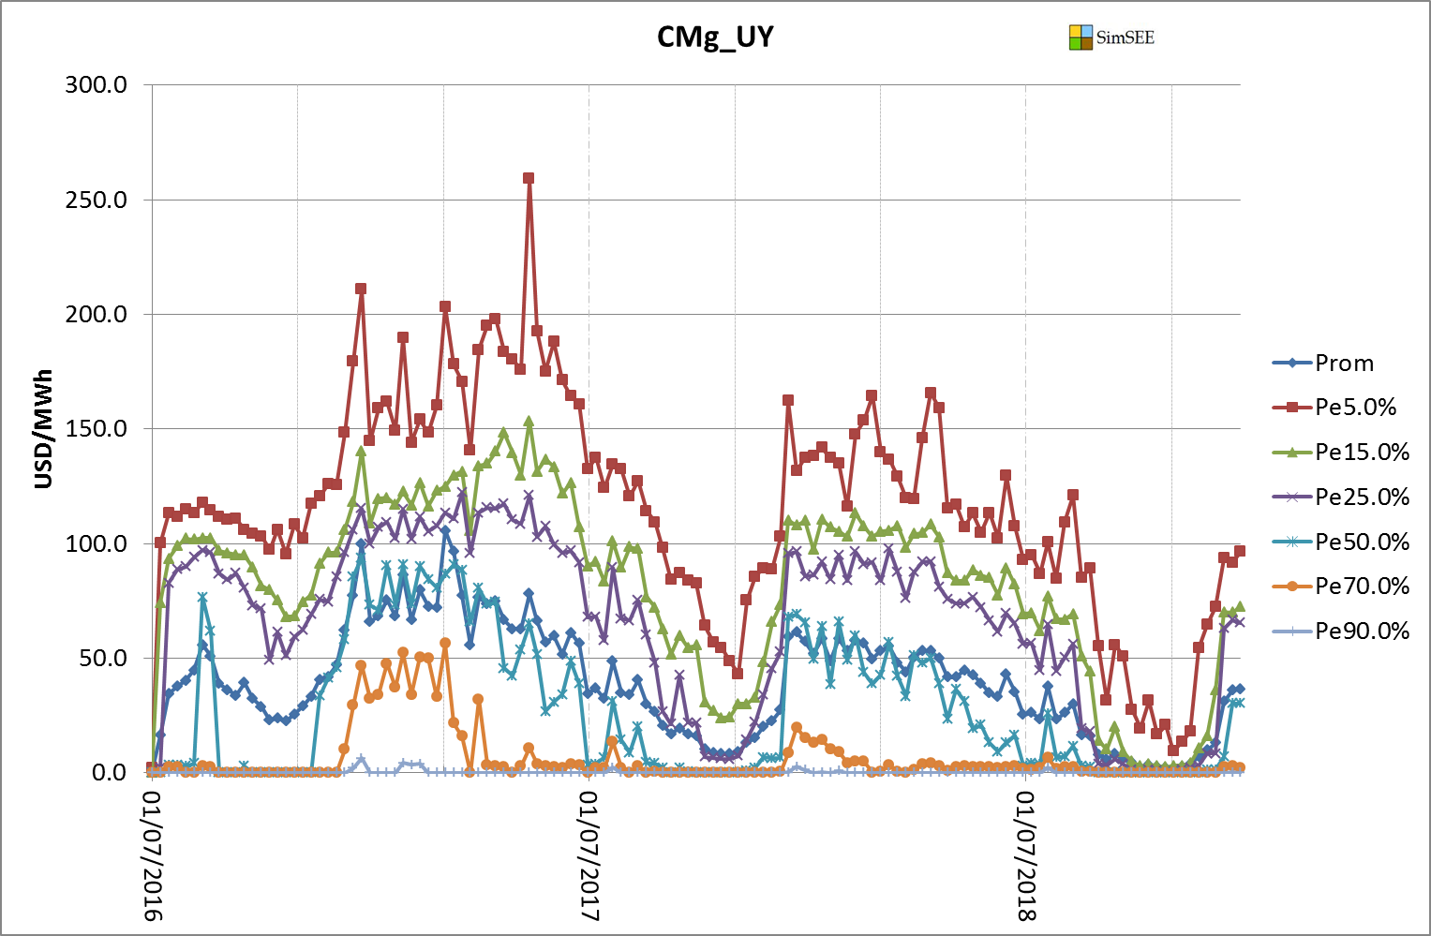

Gráfico 15. Costo Marginal del Sistema – Escenario Exportación 100MW.
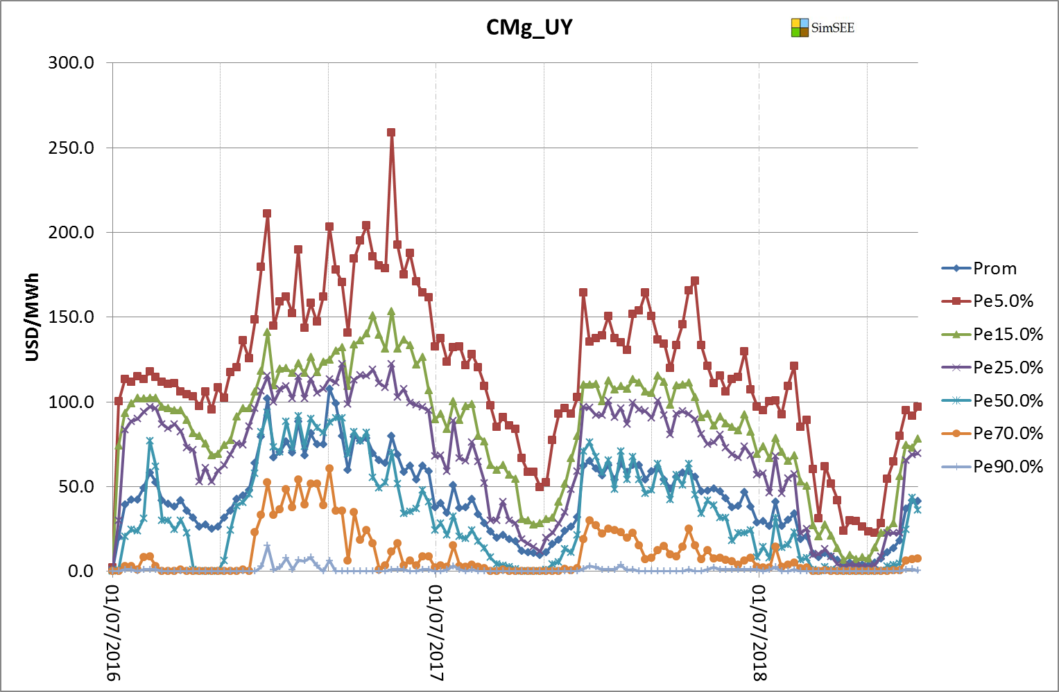

Gráfico 16. Costo Marginal del Sistema – Escenario Exportación 200MW.
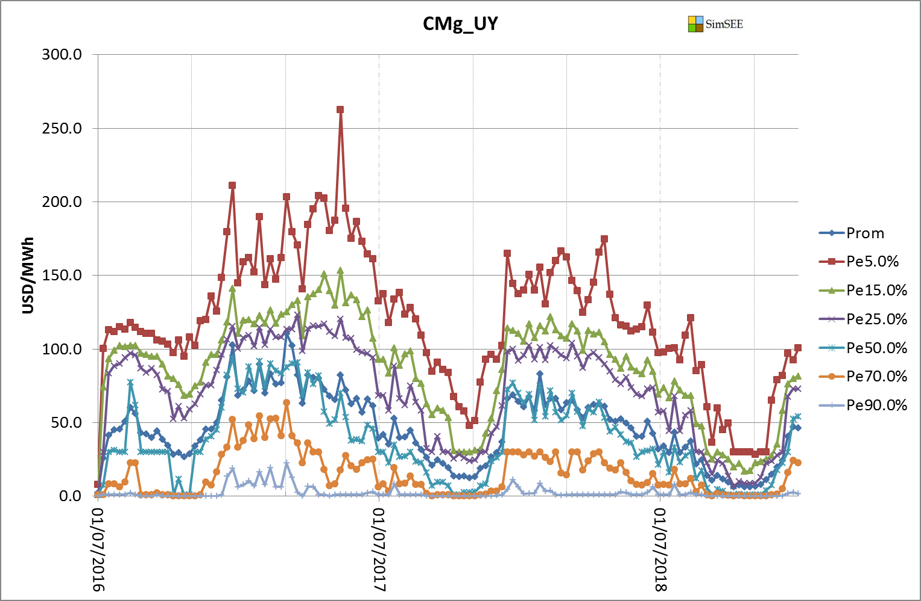

Gráfico 17. Costo Marginal del Sistema – Escenario Exportación 2000MW.
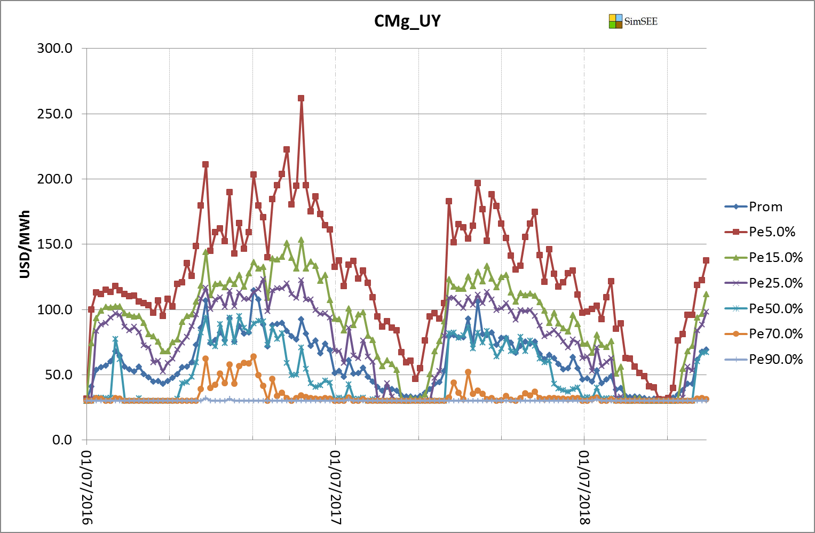

Se observa que para los escenarios en los que aumenta la capacidad de exportación, se obtienen costos marginales mayores. A modo ilustrativo, el siguiente gráfico presenta la comparación del costo marginal promedio para los diferentes escenarios. El mayor incremento se presenta en el caso de exportación de hasta 2000 MW, en el que dada la gran magnitud de la exportación, produce que el costo marginal promedio del sistema presente valores no inferiores a 30 USD/MWh.

Gráfico 18. Costo Marginal promedio del Sistema (USD/MWh) – Comparación de escenarios.
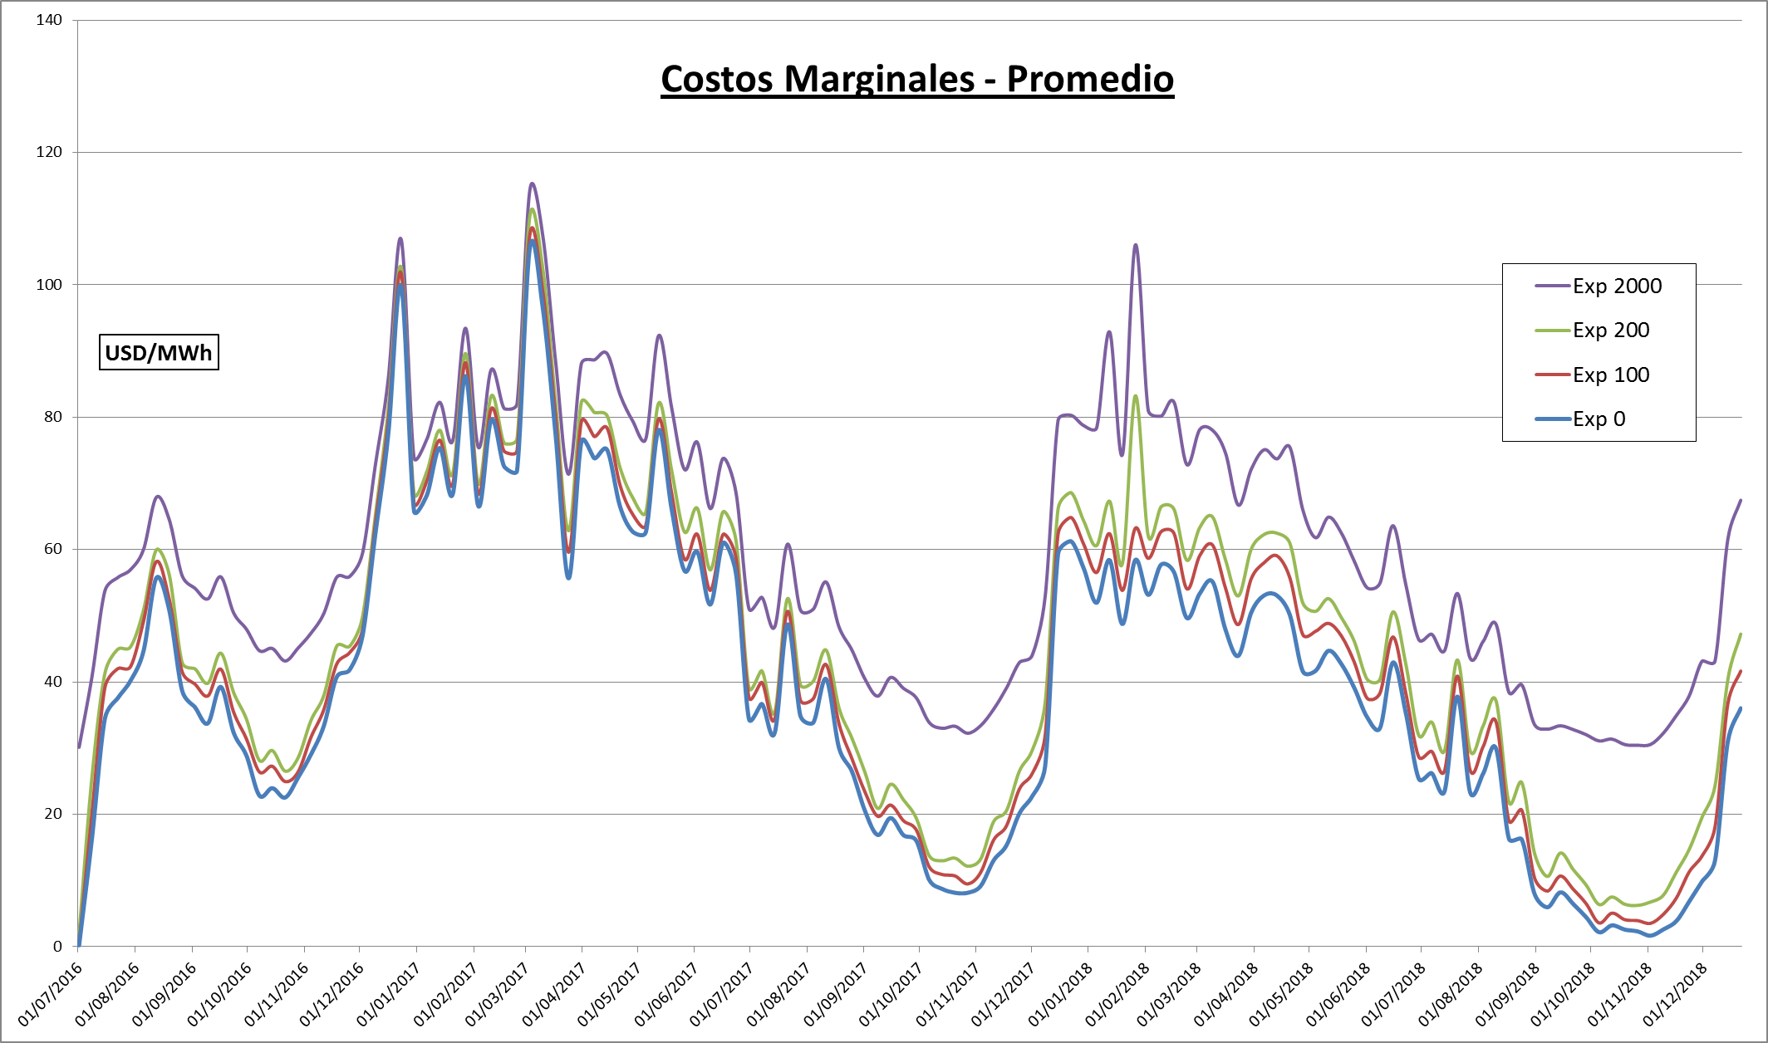

El aumento en el costo marginal en el período estudiado afecta a los participantes expuestos al mercado spot. Aquellos que venden en el mercado de corto plazo se beneficiarían en término medio debido al aumento del precio spot y los que compran en este mercado spot se verían perjudicados por el alza.

  - Nivel de cota en la central hidroeléctrica Bonete

Otro de los parámetros que resultó interesante analizar en este estudio fue el del nivel del principal embalse del sistema que se estudia, muy relevante en lo que a la operación de éste se refiere. A continuación se presentan gráficos de los valores semanales de la cota de la central hidroeléctrica Bonete para diferentes cortes de probabilidad, para los cuatro escenarios contemplados. A modo indicativo, se señala que valores inferiores a los 74 metros representan valores muy bajos en este embalse.

Gráfico 19. Cota de la central hidroeléctrica Bonete – Escenario Sin Exportación.
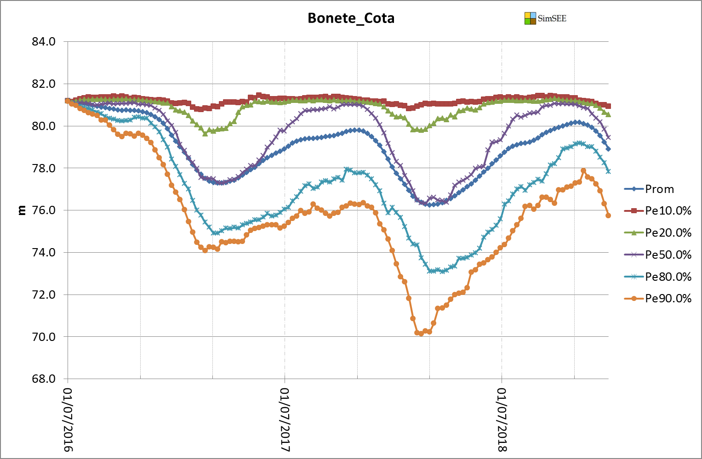

Gráfico 20. Cota de la central hidroeléctrica Bonete – Escenario Exportación 100MW.
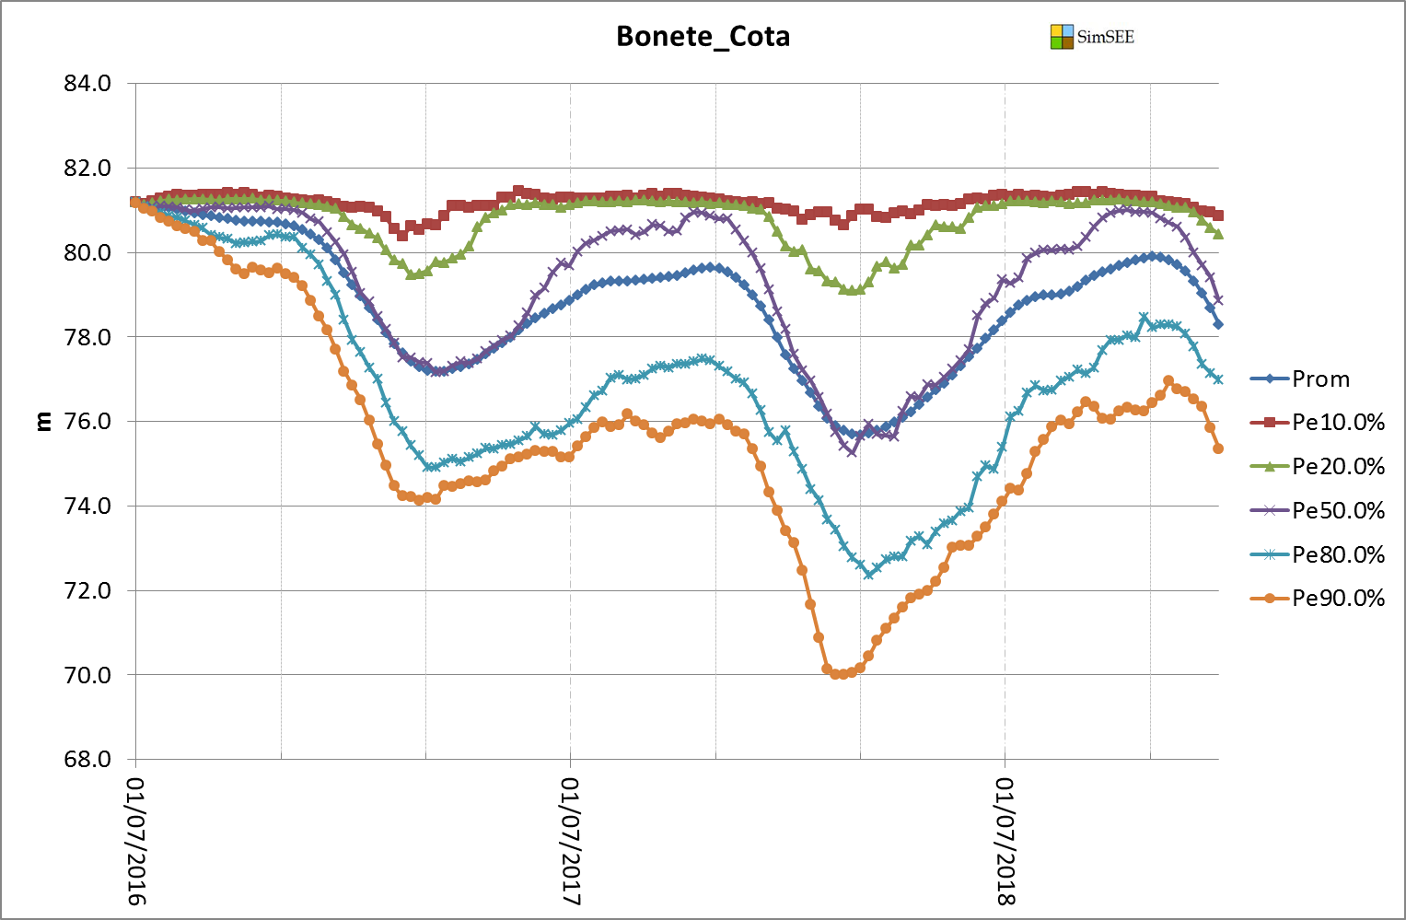

Gráfico 21. Cota de la Central hidroeléctrica Bonete – Escenario Exportación 200MW.
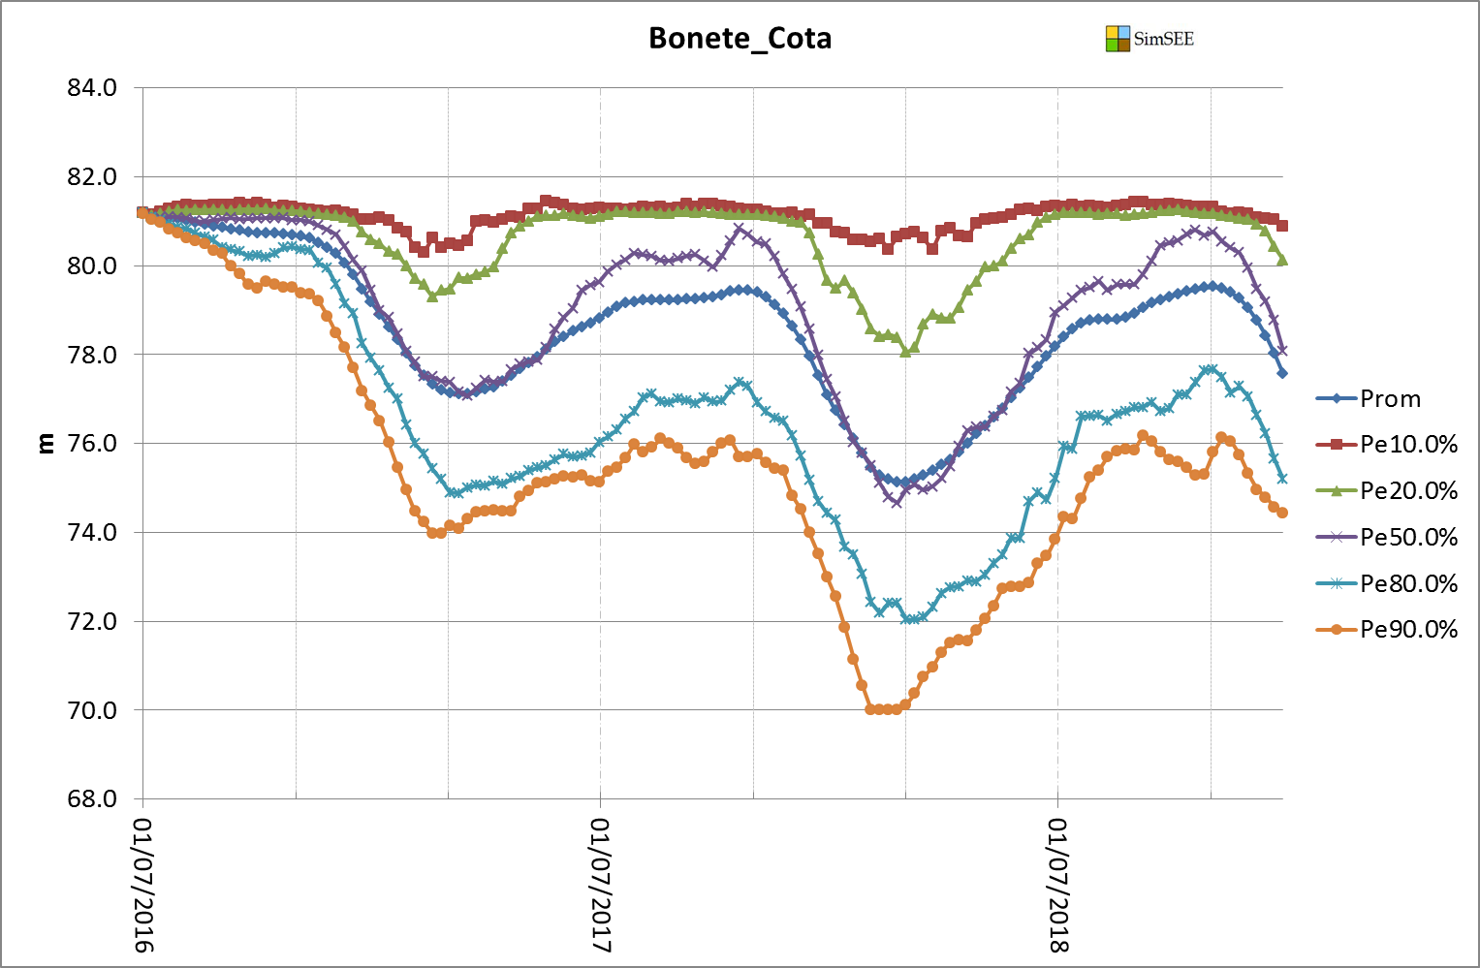

Gráfico 22. Cota de la Central hidroeléctrica Bonete – Escenario Exportación 2000MW.

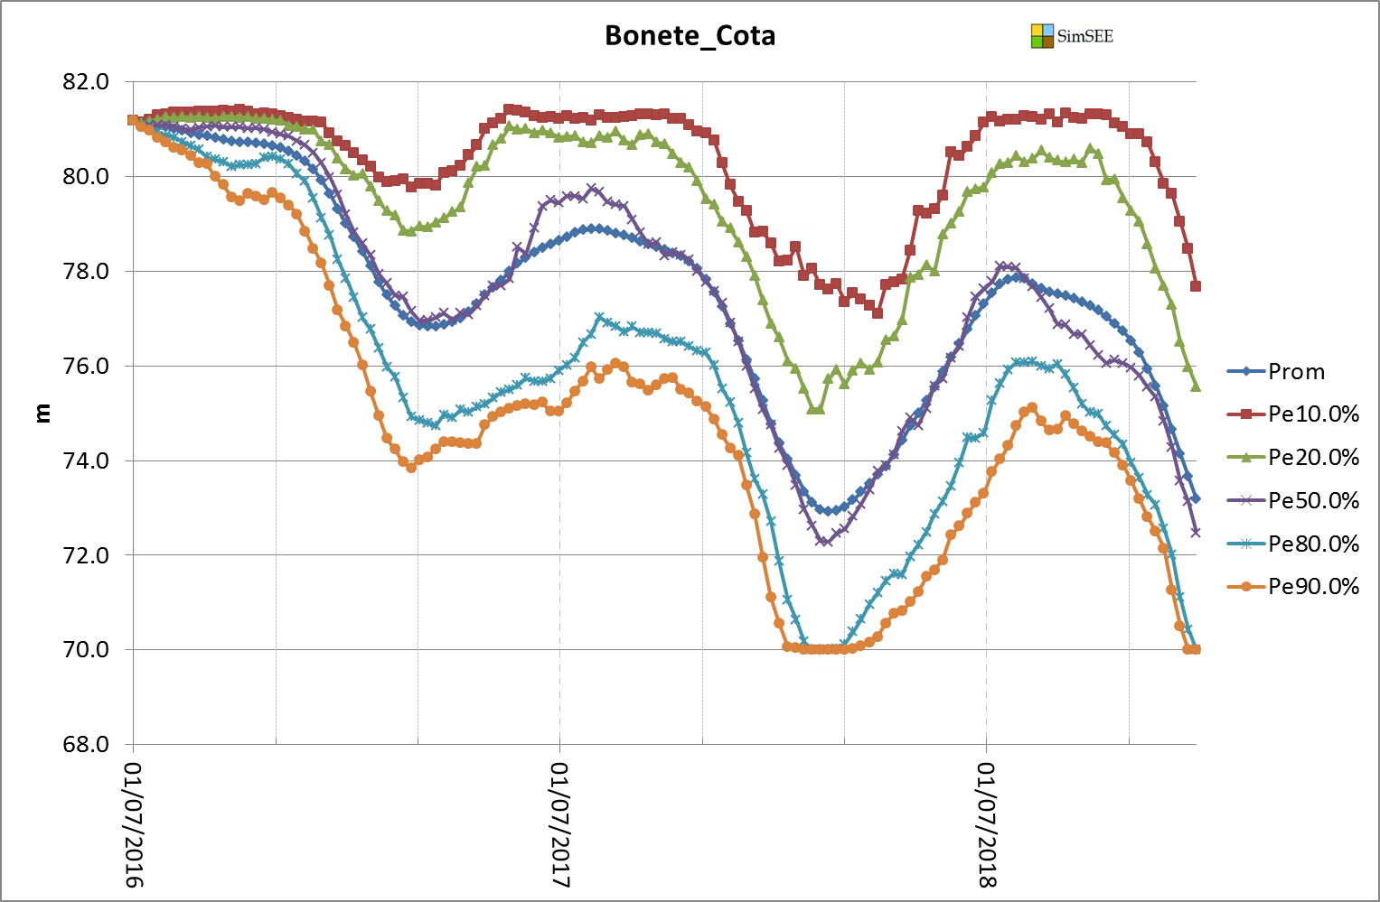

El nivel del embalse de la central Bonete disminuye a medida que se aumenta la capacidad de exportación. A mayores niveles de exportación, el nivel del embalse es menor, lo que se ilustra a modo de ejemplo, comprando los valores promedio para los cuatro escenarios en el siguiente gráfico.

Gráfico 23. Cota promedio de la Central hidroeléctrica Bonete (m) – Comparación de escenarios.
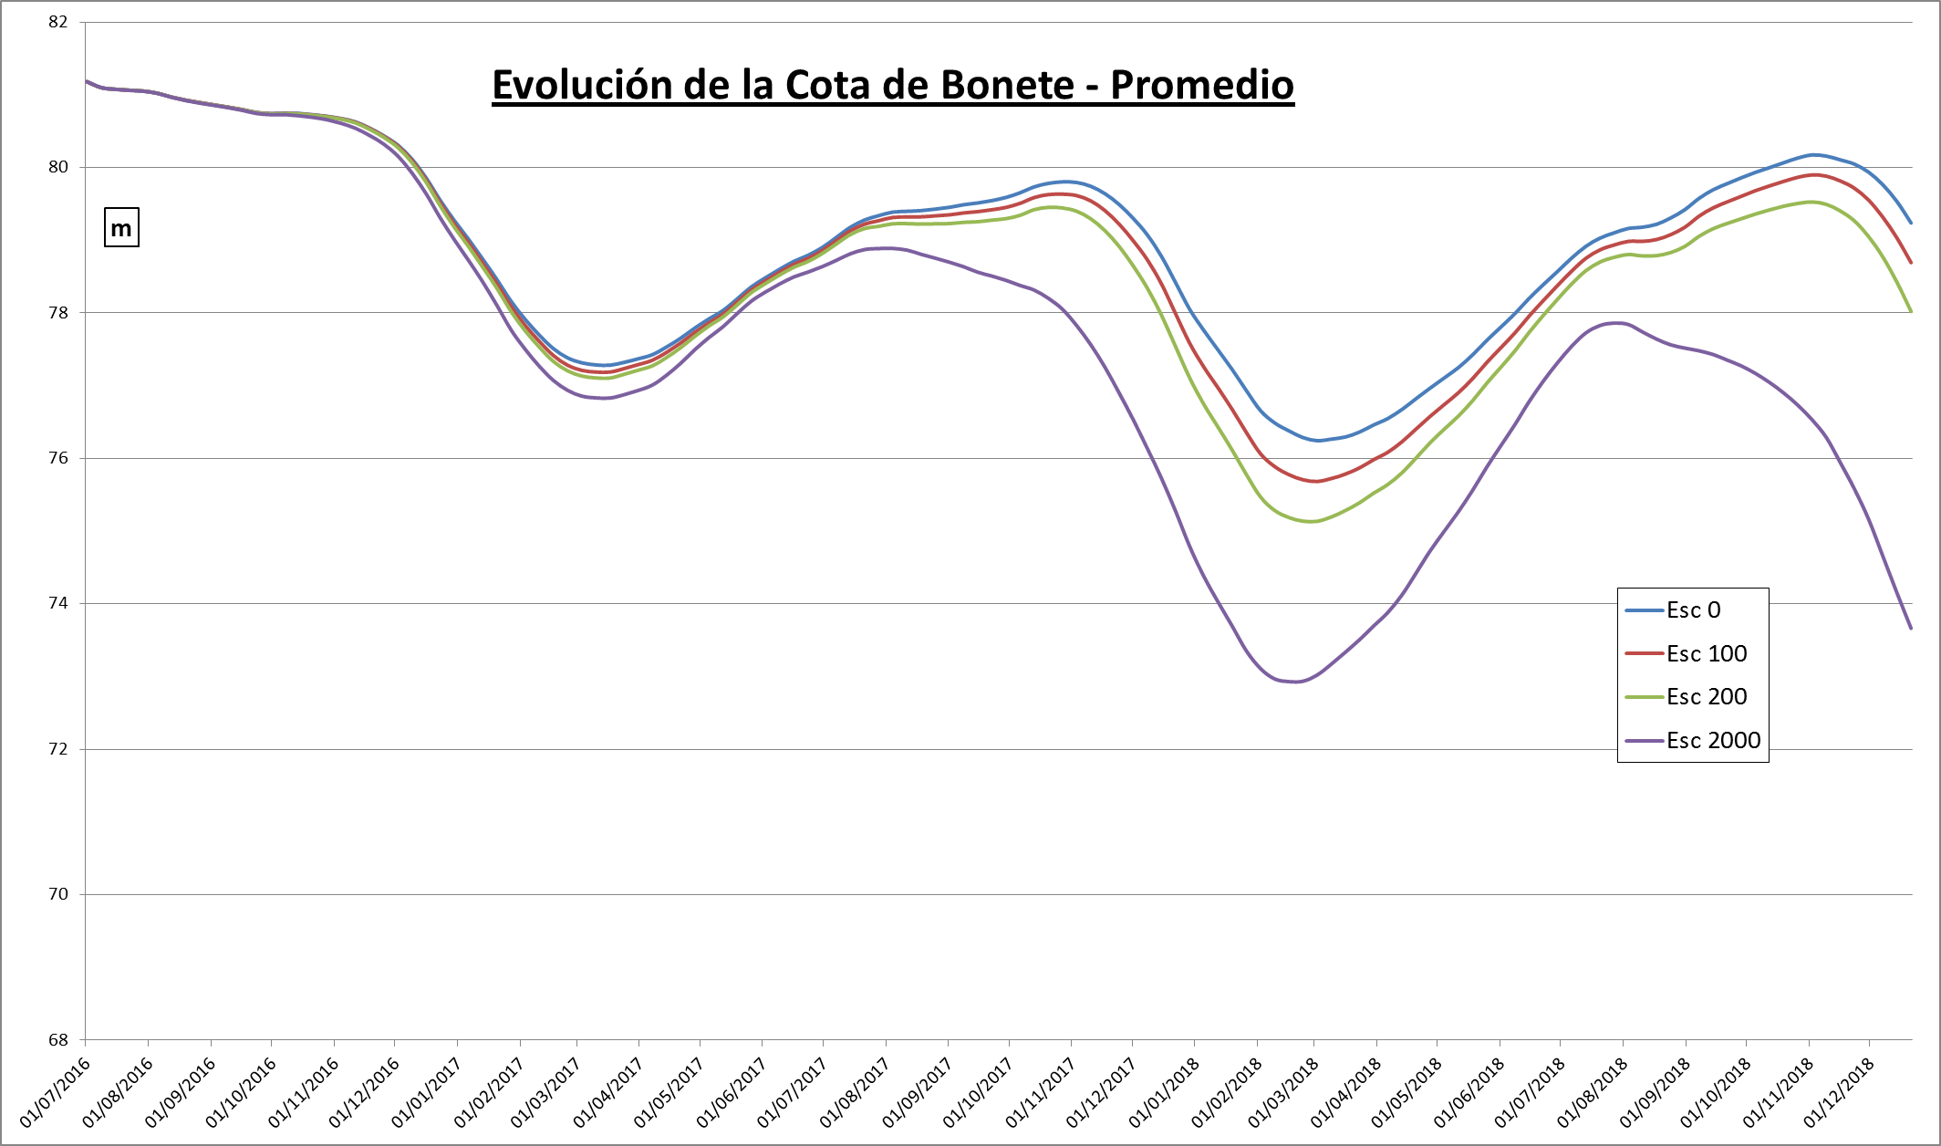

  - Vertimiento en centrales hidráulicas

Finalmente, se estudiaron los resultados de los vertimientos en las centrales hidráulicas. De forma complementaria a lo indicado en la sección 4.2, se verifica que la cantidad de vertimiento en las centrales hidroeléctricas disminuye, al tiempo que aumenta la cantidad de energía hidroeléctrica generada en estas centrales para los escenarios con mayor capacidad de exportación. La tabla a continuación presenta los valores promedio por semestre del vertimiento total semanal de las cuatro centrales hidroeléctricas de la sala.

Tabla 12. Vertimiento promedio por semestre en centrales hidroeléctricas – promedio de crónicas (m3/s).
 | Escenario
Semestre | Sin Exp | Exp 100 MW | Exp 200 MW | Exp 2000 MW
2do. Semestre 2016 | 990 | 991 | 991 | 994
1er. Semestre 2017 | 643 | 633 | 626 | 606
2do. Semestre 2017 | 905 | 900 | 895 | 876
1er. Semestre 2018 | 569 | 543 | 518 | 428
2do. Semestre 2018 | 1066 | 1058 | 1049 | 1042
TOTAL | 4173 | 4125 | 4078 | 3947

El siguiente gráfico compara los valores promedio semanales de los vertimientos totales donde se vuelve a observar lo señalado anteriormente para los valores semestrales.

Gráfico 24. Vertimiento promedio semanal en centrales hidroeléctricas - Comparación de escenarios.
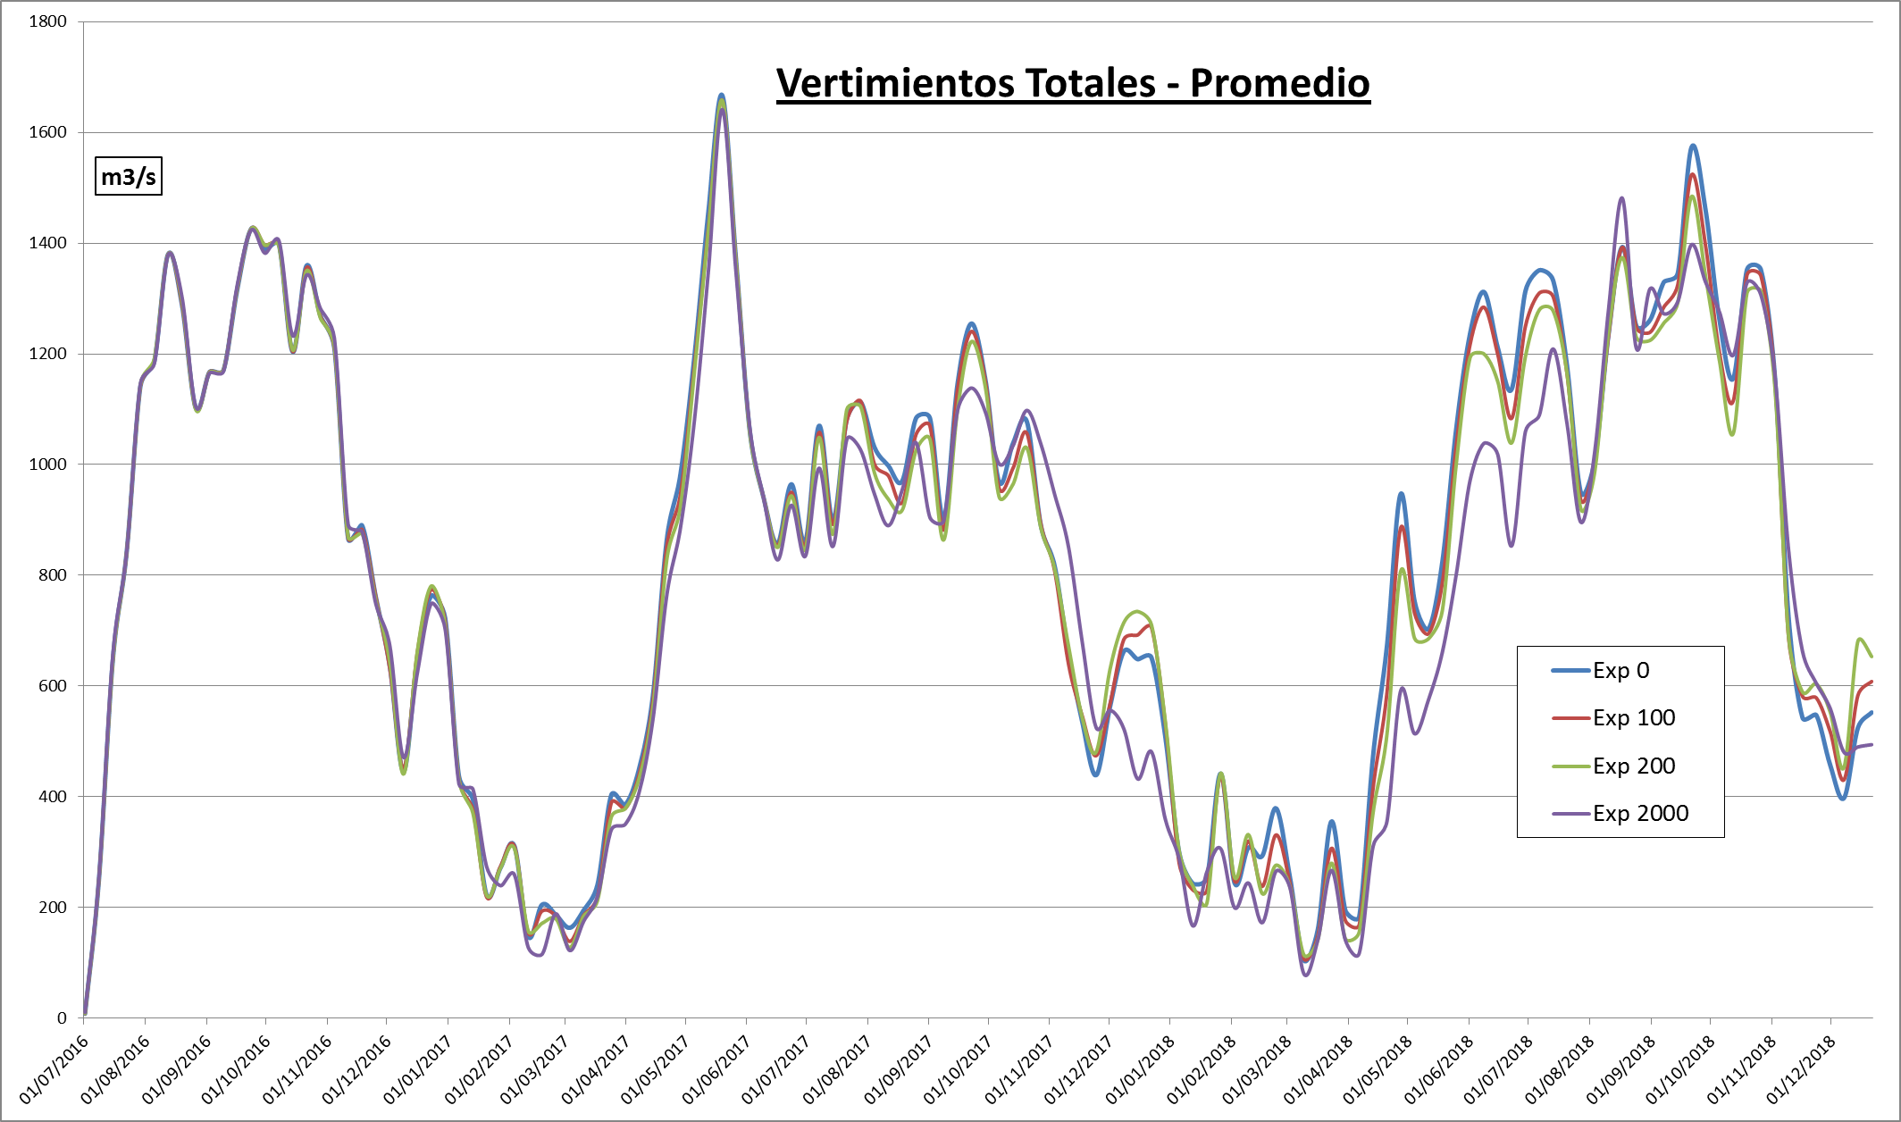

  - Sensibilidad

El programa utiliza una semilla a partir de la cual se generan valores pseudo-aleatorios. Hasta este momento los resultados presentados en los diferentes escenarios fueron realizados con una semilla igual a 31. Se realizó un análisis de sensibilidad de los resultados al variar dicha semilla. Para ello realizamos todas las corridas en cada uno de los escenarios cambiando la semilla 31 por la 151.

A continuación se presenta una tabla que muestra los resultados en ambos casos (semilla 31 y 151) para la energía exportada a través del arco en cada escenario.

Tabla 13. Energía exportada promedio por semestre (GWh) – Utilizando semillas 31 y 151.
 | Escenarios con diferentes semillas (31 y 151)
Semestre | Exp 100 MW |  |  | Exp 200 MW |  |  | Exp 2000 MW
 | 31 | 151 | Var en % | 31 | 151 | Var en % | 31 | 151 | Var en %
2do. Semestre 2016 | 231 | 246 | 6% | 425 | 457 | 8% | 951 | 1034 | 9%
1er. Semestre 2017 | 147 | 137 | -7% | 261 | 243 | -7% | 548 | 540 | -2%
2do. Semestre 2017 | 295 | 307 | 4% | 553 | 583 | 5% | 1400 | 1537 | 10%
1er. Semestre 2018 | 198 | 207 | 4% | 347 | 357 | 3% | 681 | 688 | 1%
2do. Semestre 2018 | 350 | 356 | 2% | 664 | 675 | 2% | 1720 | 1818 | 6%

Como puede apreciarse la energía exportada no cambia significativamente al variar la semilla. La variación porcentual promedio es en el entorno del 3% y aparentemente, sin un sesgo marcado hacia el aumento o la disminución (de hecho, el sentido de los cambios no es siempre el mismo). Se entiende que los resultados no presentan una gran sensibilidad a la modificación del valor de la semilla.

Posibles futuros trabajos.

Como posible trabajo futuro resultaría interesante calcular el precio a establecer para la energía exportada a efectos de que ésta resulte beneficiosa para el Sistema.

A tales efectos debería realizarse una revisión de las hipótesis, por ejemplo afinando el modelado del parque eólico en lo que respecta a su factor de planta.

El precio a determinar debería ser tal que dada la cantidad de energía eléctrica exportada, genere ingresos que compensen el aumento de costos de generación, así como los efectos económicos indirectos debidos al aumento del costo marginal (esto es, perjuicios a los participantes expuestos al mercado spot menos beneficios de los participantes que venden en ese mercado), los riesgos asociados a la disminución en el nivel del lago de Bonete, pérdidas y restricciones en el uso de las redes de transporte y distribución, entre otros.

A su vez, sería interesante evaluar la sensibilidad de los resultados respecto a la incidencia del fenómeno de El Niño y al precio del petróleo.

ANEXO.

Plantilla Simres3 – Listado de archivo 0804_LGG.sr3

VERSION=9
+SimRes
"{$carpetaCorrida}simres_{$semillaSim}x{$nCronicasSim}_{$escenario}.xlt"
-SimRes

+Fechas
{$fechaIniSim}
{$fechaFinSim}
-Fechas

+Indices
Idx_P_Arco ArcoExp P 1
Idx_cmg_P1_UY UY cmg_P1 1
Idx_cmg_P2_UY UY cmg_P2 1
Idx_cmg_P3_UY UY cmg_P3 1
Idx_cmg_P4_UY UY cmg_P4 1
Idx_P_P1_Arco ArcoExp P_P1 1
Idx_P_P2_Arco ArcoExp P_P2 1
Idx_P_P3_Arco ArcoExp P_P3 1
Idx_P_P4_Arco ArcoExp P_P4 1
Idx_P_P1_DEMExp30 DEMExp30 P_P1 1
Idx_P_P2_DEMExp30 DEMExp30 P_P2 1
Idx_P_P3_DEMExp30 DEMExp30 P_P3 1
Idx_P_P4_DEMExp30 DEMExp30 P_P4 1
Idx_PF1_P1_DEMExp30 DEMExp30 PF1_P1 1
Idx_PF1_P2_DEMExp30 DEMExp30 PF1_P2 1
Idx_PF1_P3_DEMExp30 DEMExp30 PF1_P3 1
Idx_PF1_P4_DEMExp30 DEMExp30 PF1_P4 1
Idx_PF1_DemUY DemUY PF1 1
Idx_PF2_DemUY DemUY PF2 1
Idx_PF3_DemUY DemUY PF3 1
Idx_PF4_DemUY DemUY PF4 1
Idx_Costo1_DemUY DemUY Costo1 1
Idx_Costo2_DemUY DemUY Costo2 1
Idx_Costo3_DemUY DemUY Costo3 1
Idx_Costo4_DemUY DemUY Costo4 1
Idx_P_APR APR P 1
Idx_P_CC540 CC540 P 1
Idx_P_CTR CTR P 1
Idx_P_FO_MOT FO_MOT P 1
Idx_P_PTI PTI P 1
Idx_P_BIO BIO P 1
Idx_P_Eolica Eolica P 1
Idx_P_SolarPV SolarPV P 1
Idx_P_Baygorria Baygorria P 1
Idx_P_Bonete Bonete P 1
Idx_P_Palmar Palmar P 1
Idx_P_SG SG P 1
Idx_PD_DemUY DemUY PD 1
Idx_P_Sumidero Sumidero P 1
Idx_Borne[1]_iBRENT iBRENT Borne[1] 1
Idx_cdp_Arco ArcoExp cdp 1
Idx_Costo_Arco ArcoExp Costo 1
Idx_Costo_P1_Arco ArcoExp Costo_P1 1
Idx_Costo_P2_Arco ArcoExp Costo_P2 1
Idx_Costo_P3_Arco ArcoExp Costo_P3 1
Idx_Costo_P4_Arco ArcoExp Costo_P4 1
Idx_h_real_Bonete Bonete h_real 1
Idx_CV_USD_MWh_Bonete Bonete CV_USD_MWh 1
Idx_QVertido_Baygorria Baygorria QVertido 1
Idx_QVertido_Bonete Bonete QVertido 1
Idx_QVertido_Palmar Palmar QVertido 1
Idx_QVertido_SG SG QVertido 1
Idx_Costo_APR APR Costo 1
Idx_Costo_CC180 CC180 Costo 1
Idx_Costo_CC540 CC540 Costo 1
Idx_Costo_CTR CTR Costo 1
Idx_Costo_FO_MOT FO_MOT Costo 1
Idx_Costo_PTI PTI Costo 1
Idx_Costo_TG60 TG60 Costo 1
-Indices

+CronVars
CMg_P1_UY
CMg_P2_UY
CMg_P3_UY
CMg_P4_UY
P_P1_Arco
P_P2_Arco
P_P3_Arco
P_P4_Arco
P_P1_DemEXP
P_P2_DemEXP
P_P3_DemEXP
P_P4_DemEXP
PF_P1_DemEXP
PF_P2_DemEXP
PF_P3_DemEXP
PF_P4_DemEXP
E_Arco
E_FALLA1_UY
E_FALLA2_UY
E_FALLA3_UY
E_FALLA4_UY
E_FALLA_UY
C_FALLA1_UY
C_FALLA2_UY
C_FALLA3_UY
C_FALLA4_UY
C_FALLA_UY
E_APR
E_CC540
E_CTR
E_FO_MOT
E_PTI
E_TERMICA
E_BIO
E_EOL
E_SOL
E_HIDRO
E_Bay
E_Bon
E_Pal
E_SG
Dem_UY
E_Sumidero
Indice_Brent
CMg_UY
CDP_Arco
Costo_Arco
Costo_Arco_P1
Costo_Arco_P2
Costo_Arco_P3
Costo_Arco_P4
Bonete_Cota
Bonete_CV
QVertido_Bay
QVertido_Bon
QVertido_Pal
QVertido_SG
E_TERMICA_Semestral
E_BIO_Semestral
E_EOL_Semestral
E_SOL_Semestral
E_HIDRO_semestral
E_FALLA_UY_Semestral
E_Arco_Semestral
E_FALLA_Relativa_UY
C_FALLA_UY_Semestral
E_HIDRO_AcumCron
C_APR
C_CC180
C_CC540
C_CTR
C_FO_MOT
C_PTI
C_TG60
C_TERMICA
C_TERMICA_Semestral
QVertido_Total
QVertido_Total_Semestral
-CronVars

+CronOpers
suma CMg_P1_UY Idx_cmg_P1_UY
suma CMg_P2_UY Idx_cmg_P2_UY
suma CMg_P3_UY Idx_cmg_P3_UY
suma CMg_P4_UY Idx_cmg_P4_UY
suma P_P1_Arco Idx_P_P1_Arco
suma P_P2_Arco Idx_P_P2_Arco
suma P_P3_Arco Idx_P_P3_Arco
suma P_P4_Arco Idx_P_P4_Arco
suma P_P1_DemEXP Idx_P_P1_DEMExp30
suma P_P2_DemEXP Idx_P_P2_DEMExp30
suma P_P3_DemEXP Idx_P_P3_DEMExp30
suma P_P4_DemEXP Idx_P_P4_DEMExp30
suma PF_P1_DemEXP Idx_PF1_P1_DEMExp30
suma PF_P2_DemEXP Idx_PF1_P2_DEMExp30
suma PF_P3_DemEXP Idx_PF1_P3_DEMExp30
suma PF_P4_DemEXP Idx_PF1_P4_DEMExp30
sumaProductoConDurpos E_Arco Idx_P_Arco
sumaProductoConDurpos E_FALLA1_UY Idx_PF1_DemUY
sumaProductoConDurpos E_FALLA2_UY Idx_PF2_DemUY
sumaProductoConDurpos E_FALLA3_UY Idx_PF3_DemUY
sumaProductoConDurpos E_FALLA4_UY Idx_PF4_DemUY
suma C_FALLA1_UY Idx_Costo1_DemUY
suma C_FALLA2_UY Idx_Costo2_DemUY
suma C_FALLA3_UY Idx_Costo3_DemUY
suma C_FALLA4_UY Idx_Costo4_DemUY
sumaProductoConDurpos E_CTR Idx_P_CTR
sumaProductoConDurpos E_APR Idx_P_APR
sumaProductoConDurpos E_CC540 Idx_P_CC540
sumaProductoConDurpos E_FO_MOT Idx_P_FO_MOT
sumaProductoConDurpos E_PTI Idx_P_PTI
sumaProductoConDurpos E_BIO Idx_P_BIO
sumaProductoConDurpos E_EOL Idx_P_Eolica
sumaProductoConDurpos E_SOL Idx_P_SolarPV
sumaProductoConDurpos E_Bay Idx_P_Baygorria
sumaProductoConDurpos E_Bon Idx_P_Bonete
sumaProductoConDurpos E_Pal Idx_P_Palmar
sumaProductoConDurpos E_SG Idx_P_SG
sumaProductoConDurpos Dem_UY Idx_PD_DemUY
sumaProductoConDurpos E_Sumidero Idx_P_Sumidero
suma Indice_Brent Idx_Borne[1]_iBRENT
suma CDP_Arco Idx_cdp_Arco
suma Costo_Arco Idx_Costo_Arco
suma Costo_Arco_P1 Idx_Costo_P1_Arco
suma Costo_Arco_P2 Idx_Costo_P2_Arco
suma Costo_Arco_P3 Idx_Costo_P3_Arco
suma Costo_Arco_P4 Idx_Costo_P4_Arco
suma Bonete_Cota Idx_h_real_Bonete
suma Bonete_CV Idx_CV_USD_MWh_Bonete
suma QVertido_Bay Idx_QVertido_Baygorria
suma QVertido_Bon Idx_QVertido_Bonete
suma QVertido_Pal Idx_QVertido_Palmar
suma QVertido_SG Idx_QVertido_SG
suma C_APR Idx_Costo_APR
suma C_CC180 Idx_Costo_CC180
suma C_CC540 Idx_Costo_CC540
suma C_CTR Idx_Costo_CTR
suma C_FO_MOT Idx_Costo_FO_MOT
suma C_PTI Idx_Costo_PTI
suma C_TG60 Idx_Costo_TG60
-CronOpers

+PostOpers
combinarCronVars E_FALLA_UY 4 1 1 1 1 E_FALLA1_UY E_FALLA2_UY E_FALLA3_UY E_FALLA4_UY
combinarCronVars C_FALLA_UY 4 1 1 1 1 C_FALLA1_UY C_FALLA2_UY C_FALLA3_UY C_FALLA4_UY
combinarCronVars E_TERMICA 5 1 1 1 1 1 E_APR E_CC540 E_CTR E_FO_MOT E_PTI
combinarCronVars E_HIDRO 4 1 1 1 1 E_Bay E_Bon E_Pal E_SG
cronVarPorReal E_Sumidero E_Sumidero -1
combinarCronVars CMg_UY 4 5 30 91 42 CMg_P1_UY CMg_P2_UY CMg_P3_UY CMg_P4_UY
cronVarPorReal CMg_UY CMg_UY 0.00595238095238095
cambioPasoDeTiempo E_TERMICA_Semestral E_TERMICA 4380 3
cambioPasoDeTiempo E_BIO_Semestral E_BIO 4380 3
cambioPasoDeTiempo E_EOL_Semestral E_EOL 4380 3
cambioPasoDeTiempo E_SOL_Semestral E_SOL 4380 3
cambioPasoDeTiempo E_HIDRO_semestral E_HIDRO 4380 3
cambioPasoDeTiempo E_FALLA_UY_Semestral E_FALLA_UY 4380 3
cronVarPorReal E_TERMICA_Semestral E_TERMICA_Semestral 0.001
cronVarPorReal E_BIO_Semestral E_BIO_Semestral 0.001
cronVarPorReal E_EOL_Semestral E_EOL_Semestral 0.001
cronVarPorReal E_SOL_Semestral E_SOL_Semestral 0.001
cronVarPorReal E_HIDRO_semestral E_HIDRO_semestral 0.001
cronVarPorReal E_FALLA_UY_Semestral E_FALLA_UY_Semestral 0.001
cambioPasoDeTiempo E_Arco_Semestral E_Arco 4380 3
cronVarPorReal E_Arco_Semestral E_Arco_Semestral 0.001
divisionCronVars E_FALLA_Relativa_UY E_FALLA_UY Dem_UY
cambioPasoDeTiempo C_FALLA_UY_Semestral C_FALLA_UY 4380 3
cronVarPorReal C_FALLA_UY_Semestral C_FALLA_UY_Semestral 1E-6
acumularCronVar E_HIDRO_AcumCron E_HIDRO
combinarCronVars C_TERMICA 7 1 1 1 1 1 1 1 C_APR C_CC180 C_CC540 C_CTR C_FO_MOT C_PTI C_TG60
cambioPasoDeTiempo C_TERMICA_Semestral C_TERMICA 4380 3
cronVarPorReal C_TERMICA_Semestral C_TERMICA_Semestral 1E-6
combinarCronVars QVertido_Total 4 1 1 1 1 QVertido_Bay QVertido_Bon QVertido_Pal QVertido_SG
cambioPasoDeTiempo QVertido_Total_Semestral QVertido_Total 4380 0
-PostOpers

+PrintCronVars
CompararValoresMultiplesCronVars 1 CMg_UY are pri clDefault CMg_prom "CMg promedio" USD/MWh 12 2 prom 0 -1 0 True True True 0 0
histograma CMg_UY CMg_UY CMg_UY USD/MWh 12 2 False True True True 6 0.05 0.15 0.25 0.5 0.7 0.9 True True True 0 0
matrizDeDatos E_Arco E_Arco E_Arco MWh 0 12 2 True False True True 0 0
matrizDeDatos E_FALLA_UY E_FALLA_UY E_FALLA_UY MWh 0 12 2 True False True True 0 0
histograma E_FALLA_UY "E_FALLA_UY Histo" "E_FALLA_UY Histo" MWh 12 2 False True True True 3 0.05 0.1 0.5 True True True 0 0
matrizDeDatos E_FALLA_Relativa_UY E_FALLA_Relativa_UY E_FALLA_Relativa_UY p.u. 0 12 2 True False True True 0 0
histograma E_FALLA_Relativa_UY Hist_E_FALLA_Relativa_UY Hist_E_FALLA_Relativa_UY p.u. 12 2 False True True True 3 0 0.05 0.1 False True True 0 0
matrizDeDatos C_FALLA_UY C_FALLA_UY C_FALLA_UY USD 0 12 2 True False True True 0 0
CompararValoresMultiplesCronVars 1 C_FALLA_UY_Semestral are pri clDefault "Costo Falla Semestral" "Costo Falla Semestral" MUSD 12 3 prom 0 -1 0 False True True 0 0
histograma C_FALLA_UY C_FALLA_UY_Histograma C_FALLA_UY_Histograma USD 12 3 False True True True 3 0.05 0.2 0.5 True True True 0 0
CompararValoresMultiplesCronVars 1 Indice_Brent are pri clDefault Ind_Brent "Indice Brent" - 12 3 prom 0 -1 0 True True True 0 0
matrizDeDatos E_FALLA1_UY E_FALLA1_UY E_FALLA1_UY MWh 0 12 2 False False True True 0 0
matrizDeDatos E_FALLA2_UY E_FALLA2_UY E_FALLA2_UY MWh 0 12 2 False False True True 0 0
matrizDeDatos E_FALLA3_UY E_FALLA3_UY E_FALLA3_UY MWh 0 12 2 False False True True 0 0
matrizDeDatos E_FALLA4_UY E_FALLA4_UY E_FALLA4_UY MWh 0 12 2 False False True True 0 0
matrizDeDatos C_FALLA1_UY C_FALLA1_UY C_FALLA1_UY USD 0 12 2 False False True True 0 0
matrizDeDatos C_FALLA2_UY C_FALLA2_UY C_FALLA2_UY USD 0 12 2 False False True True 0 0
matrizDeDatos C_FALLA3_UY C_FALLA3_UY C_FALLA3_UY USD 0 12 2 False False True True 0 0
matrizDeDatos C_FALLA4_UY C_FALLA4_UY C_FALLA4_UY USD 0 12 2 False False True True 0 0
matrizDeDatos E_TERMICA E_TERMICA E_TERMICA MWh 0 12 2 True True True True 0 0
CompararValoresMultiplesCronVars 1 C_TERMICA_Semestral are pri clDefault "C Termica Semestral" "C Termica Semestral" MUSD 12 3 prom 0 -1 0 False True True 0 0
histograma C_TERMICA C_TERMICA_Histograma C_TERMICA_Histograma USD 12 3 False True True True 3 0.05 0.2 0.5 True True True 0 0
matrizDeDatos E_BIO E_BIO E_BIO MWh 0 12 2 True True True True 0 0
matrizDeDatos E_EOL E_EOL E_EOL MWh 0 12 2 True True True True 0 0
matrizDeDatos E_SOL E_SOL E_SOL MWh 0 12 2 True True True True 0 0
matrizDeDatos E_HIDRO E_HIDRO E_HIDRO MWh 0 12 2 True True True True 0 0
matrizDeDatos E_HIDRO_AcumCron E_HIDRO_AcumCron E_HIDRO_AcumCron MWh 0 12 2 True False True True 0 0
CompararValoresMultiplesCronVars 6 E_HIDRO are pri clBlue E_EOL are pri clAqua E_TERMICA are pri $000080FF E_BIO are pri clGreen E_SOL are pri clYellow E_FALLA_UY are pri clRed MIX_Energia "Generación por fuente" MWh 12 2 prom 0 -1 0 True True True 0 0
CompararValoresMultiplesCronVars 6 E_HIDRO_semestral are pri clDefault E_EOL_Semestral are pri clDefault E_TERMICA_Semestral are pri clDefault E_BIO_Semestral are pri clDefault E_SOL_Semestral are pri clDefault E_FALLA_UY_Semestral are pri clDefault "E Semestral" "Energía por semestre" GWh 12 2 prom 0 -1 0 False True True 0 0
CompararValoresMultiplesCronVars 3 Dem_UY are pri clDefault E_Arco are pri clDefault E_Sumidero are pri clDefault Dem&Exp "Demanda y Exportación" MWh 12 2 prom 0 -1 0 True True True 0 0
CompararValoresMultiplesCronVars 1 E_Arco are pri clDefault Exp-Arco "Exportación Arco" MWh 12 2 prom 0 -1 0 True True True 0 0
CompararValoresMultiplesCronVars 1 E_Arco_Semestral are pri clDefault "E Export Semestral" "Energía Exportación Semestral" GWh 12 2 prom 0 -1 0 False True True 0 0
CompararValoresMultiplesCronVars 7 CDP_Arco are pri clDefault Costo_Arco are pri clDefault Costo_Arco_P1 are pri clDefault Costo_Arco_P2 are pri clDefault Costo_Arco_P3 are pri clDefault Costo_Arco_P4 are pri clDefault E_Arco are pri clDefault Valor_EXP "Valor Exportación" USD 12 2 prom 0 -1 0 False True True 0 0
histograma Bonete_Cota Bonete_Cota Bonete_Cota m 12 2 False True True True 5 0.1 0.2 0.5 0.8 0.9 True True True 0 0
CompararValoresMultiplesCronVars 4 QVertido_Bay are pri clDefault QVertido_Bon are pri clDefault QVertido_Pal are pri clDefault QVertido_SG are pri clDefault "Q Vertido" "Q Vertido" ??? 12 2 prom 0 -1 0 False True True 0 0
CompararValoresMultiplesCronVars 1 QVertido_Total_Semestral are pri clDefault "Q Vertido promedio semestral" "Q Vertido prom semestral" m3/s 12 2 prom 0 -1 0 False True True 0 0
-PrintCronVars

